HIV/AIDS 最新情報
２００２年末現在

ⓒ財団法人エイズ予防財団2003

「HIV/AIDS最新情報(2002年末現在)」はUNAIDS/WHOが発表した「AIDS epidemic update-December 2002」の日本語版です。UNAIDS広報センターから財団法人エイズ予防財団が、「いかなるスポンサー・広告もつけない」という条件により、日本語版の翻訳・無料配布の許可を得ました。

日本語版の著作権は財団法人エイズ予防財団が保有しますがその複製については、商業的利用あるいは非商業的利用に係らず、UNAIDS/WHOが権利を保有します。したがって、日本語版の複製をする際は事前にUNAIDS広報センター( publicationpermissions@unaids.org )から許可を取ってください。複製の許可が得られた場合は、自由に日本語版を利用して構いません。

日本語版と英語原版との間に翻訳内容上の食い違いがある場合は、英語原版の内容を正当とします。また日本語版の利用により生じうるいかなる損害についても、財団法人エイズ予防財団は責任を一切負いません。

財団法人エイズ予防財団
〒105-0001 東京都港区虎ノ門1-23-11寺山パシフィックビル4階
電話：03-3592-1181 ファックス：03-3592-1182
http://www.jfap.or.jp

UNAIDS/WHO - 2002
Joint United Nations Programme on HIV/AIDS (UNAIDS)
World Health Organization (WHO)

UNAIDS/02.46E
(English original, December 2002)
ISBN 92-9173-253-2

© Joint United Nations Programme on HIV/AIDS (UNAIDS) and World Health Organization (WHO) 2002

この著作に関するあらゆる権利はUNAIDS（国連エイズ合同計画）およびWHO（世界保健機関）が保有します。UNAIDS/WHOが協同で出版した著作物はUNAIDS広報センターから入手できます。UNAIDS著作物の複製あるいは翻訳の許可申請は、商業的利用・非商業的利用のどちらの場合でも、UNAIDS広報センター宛てに出してください。FAX (+41-22-791-4187) あるいはEメール( publicationpermissions@unaids.org ) でも申請可能です。

この著作物に記載されている地名・情報は、国・領土・地方自治体・地域の法的地位・権限に関して、および、境界線・境界地帯の境界線決定に関して、UNAIDS/WHOのいかなる意見を述べるものではありません。

特定の会社名あるいは製造業者の製品に関する記載は、UNAIDS/WHOがその会社・製品を、本著作物に記載されていない同じ性質を持つ他会社・他製品と比較して、支持・推奨するものではありません。誤りや脱落したものを除いて、特許薬品名は大文字のイニシャルで識別してあります。

UNAIDS/WHOはこの著作物に記載してある情報が、完璧・正確であると保証するわけではありません。またこの著作物に記載してある情報を利用した結果生じうるいかなる損害についても、UNAIDS/WHOは法律上の責任を負いません。

UNAIDS - 20 avenue Appia - 1211 Geneva 27 - Switzerland
Telephone: (+41) 22 791 36 66 - Fax: (+41) 22 791 41 87
E-mail: unaids@unaids.org - Internet: http://www.unaids.org
目次

世界のHIV/AIDS流行状況(2002年末現在) 2
序文 3
アジア・太平洋地域 7
東ヨーロッパと中央アジア 13
サハラ砂漠以南のアフリカ 17
ラテンアメリカおよびカリブ海沿岸地域 21
北アフリカおよび中東地域 24
先進国地域(北アメリカ・西ヨーロッパ・オーストラリア周辺地域・日本など) 26
HIV/AIDSと人道的危機 30
HIV/AIDS南部アフリカの食糧危機 30
紛争地域のHIV/AIDS 35

地図
HIV/AIDSに関する推計数(2002年末現在) 38
HIV感染者・AIDS患者推計総数(2002年末現在) 39
2002年における新規HIV感染者推計数 40
2002年におけるHIV/AIDSによる推計死亡者数 41

この日本語版翻訳の目的は、なるべく数多くのあらゆる世代の様々な方々に貴重な情報を届けることにあります。そこで本翻訳においては“prevalence”等の訳語を、本来は調査方法等を鑑みて「罹患率」・「有病率」・「陽性率」等に分けて訳さなければならないのですが、一般の方々の理解を容易にするために「陽性率」に統一して表記してあります。厳密な情報を入手したい場合は、英語の原文( http://www.unaids.org/worldaidsday/2002/press/Epiupdate.html )を参照して下さい。

世界のHIV/AIDS流行状況
2002年末現在
HIV感染者数・AIDS患者数 合計 4,200万人
成人 3,860万人
女性 1,920万人
15歳未満の小児 320万人
2002年の新規HIV感染者数 合計 500万人
成人 420万人
女性 200万人
15歳未満の小児 80万人
2002年のAIDSによる死亡者数 合計 310万人
成人 250万人
女性 120万人
15歳未満の小児 61万人

序文

エイズ（AIDS、後天性免疫不全症候群）の流行によって、2002年には300万人以上の命が奪われ、約500万人がHIV（ヒト免疫不全ウイルス）に新たに感染し、世界で4200万人がHIVと共に生きていることとなった。

HIV/AIDS流行発生が確認されてから20年以上が過ぎ、その衝撃は否定しようがない。何の対応も行われずに流行が広がった国々では、国家の安全保障と発展の基礎となる資源と能力が奪われている。HIV/AIDSが、その他の問題ともあいまって、国の大部分を貧困に追いやっているような地域もある。

このような国々をHIV/AIDSが席巻していくのを、国際社会は傍観していた。世界で最も人口の多い地域で流行が広がり続けるのを、黙って見ていることは許されない。
「コミットメント宣言」実施への歩み

「HIV/AIDSに関するコミットメント宣言」(the Declaration of Commitment on HIV/AIDS)は、HIV/AIDS流行の歴史において、ひとつの分岐点となる可能性を秘めている。これは2001年6月にHIV/AIDSに関する国連特別総会で、各国政府によって採択されたもので、各国政府と国連が実施するべき期限目標を定めた初めてのものである。
UNAIDSと共同スポンサーは、これらの目標に到達する過程を追うための判断基準を作った。これらの指標への進歩を評価する初めての報告は2003年に開始される予定で、宣言の採択国189ヶ国が2003年３月末に提出する経過報告に基づいて作成される。
しかし、すでに事実上の前進は見られる。HIVの流行と闘うためには地域のイニシアチブを創り出すことが重要で、そのためには資金や経験、コミットメントを共有することが大切だと、より多くの国が認めている。このような動きは増しており、以下はその一部である。
アジア太平洋リーダーシップフォーラム。HIV/AIDSやそれが社会の様々なセクターに与える影響について、政策決定者の知識と理解を向上させることを目的とする。
独立国家共同体（CIS）諸国は、域内のHIV/AIDSに関する緊急対応プログラムを作り、政府の指導者達が2002年5月に署名した。
汎カリブ・エイズ対策パートナーシップは、2002年半ばに、製薬会社6社と、より安価な抗HIV薬へのアクセスを促すための包括的な対策の一部として、条約に調印した。
サハラ以南のアフリカでは、40ヶ国がHIV/AIDSと闘うための政策を作成し（このような国々は2年前の3倍になった）、19ヶ国が国立エイズ対策委員会を設立（2000年以来6倍）。
新たに設立された「世界エイズ・結核・マラリア対策基金」（GFATM）によって、新たな資金がもたらされている。その最初のプロジェクト計画が承認され、6億1600万㌦のうち約3分の2がHIV/AIDS対策に当てられることになった。各国政府と資金提供者は21億㌦以上をこの基金に提供することを約束した。
しかし、世界は、HIV/AIDSと共に生きる人々への適切な治療、ケア、サポートを提供することに関して非常に遅れをとっている。2001年末現在、低・中所得国で抗HIV薬治療を必要としている人々のうち、それを入手できるのは4％に過ぎない。また、HIV/AIDSと共に生きている人々の10％以下しか、緩和ケアや日和見感染の治療が受けられていない。
多くの国、とくにサハラ以南のアフリカとアジアの国々では、限られた予算のなかで優先順位を決めなければならないため、HIV/AIDSのケア、サポート、治療へのアクセスへ資金配分することが出来ないでいる。入手可能な価格でないことが、抗HIV薬への限られたアクセスの最も一般的な理由である。インフラや人材不足などのヘルス・セクターの不備もまた、多くの国でヘルス・サービスの主要な障害となっている。

2002年、東ヨーロッパと中央アジアには、HIVと共に生きる人々（HIV感染者）が120万人いる。HIV/AIDSは、バルト海諸国やロシア連邦、そして中央アジア共和国などに急速に広がっている。

アジア・太平洋地域では、現在、720万人がHIVと共に生きている。この地域の流行の拡大は、主に中国での感染の増加が原因であり、中国のHIV感染者数は100万人だが、今後10年間でその数は数倍になると予測されている。また、現在、ほぼ400万人のHIV感染者を抱えるインドでも感染拡大の可能性が残されている。

流行の初期を経験している国々では、重大な経済・社会的変化がHIVの急速な広がりに好都合に働いている。例えば、社会的格差が大きいこと、基本的なサービスへのアクセスが限られていること、移民の増加などである。

国際社会が世界規模での予防対策をとらなければ、126の低・中所得国（現在は特定地域・特定人口集団においてのみ流行が発生している国々）では、2002年から2010年の間に、新たに4500万人がHIVに感染するというのが、現時点での確実な予測である。これらの感染の40％以上がアジア・太平洋地域で起こるだろうと考えられる。（現在、同地域の年間の新規感染は世界全体の20％）。
HIVの動向を明らかにする

HIV/AIDSの流行を判断する最も一般的な方法は、国内の成人人口のHIV陽性率、つまりHIVと共に生きている成人人口の割合である。HIV陽性率によって、流行の総合的な状態はよくわかる。これはHIV/AIDSのスチール写真であると考えることができる。流行が国中に広がっている場合、この陽性率は、大部分が産科診療所に通う妊婦の匿名の血液サンプルに基づいて出される。
しかし、陽性率は流行の最新の動向を示すのには適していない。その理由は、HIVに最近感染したのか、10年以上前に感染したのかがわからないからである。（HIVに感染した後、抗HIV薬による治療なしでも平均9-11年、治療を受ければより長く生きられる）。
例えば、A国とB国ではHIV陽性率は同じであるが、流行の形態は非常に異なっている可能性がある。A国では、HIV/AIDSと生きる人々（HIV陽性者）の大部分が5-10年前に感染しており、最近の感染はほとんどないかもしれない。B国では、HIV/AIDSと生きる人々の大部分が過去2年に感染したのかもしれない。これらの違いは、A国とB国がそれぞれとるべき予防とケア対策の種類に、明らかに大きな影響を与えるものである。
また、C国では、HIV陽性率は安定していて、最近の感染が落ち着いているということを示しているのかもしれない。しかし、そうではないかもしれない。C国はエイズによる死亡率が高いが（つまり、10年以上前に感染した人々が多く亡くなっている）、新たな感染は増加している可能性がある。HIV陽性率は、ある国の流行の詳細を明らかにはしない。
HIV感染発生率（例：感染していなかった人々が1年間で何人新たに感染したか）は、最近の動向を見るのに役立つ。これは流行の動向を表すアニメーション映像であると言える。
問題なのは、HIV感染発生率を調べるのは、費用が高く、複雑なことである。だから、多くの国では、これを国家レベルで定期的に行うことは不可能である。
しかし、だからといって最近の動向が謎につつまれているというわけではない。若者のHIV陽性率を定期的に調べることは、不完全であっても、HIV感染発生率のかわりになる。彼らの年齢を考えると、若者は比較的最近感染したと考えられる。だから、15-19歳と15-24歳のHIV陽性率に大きな変化が見られるということは、流行に重要で新しい動向があることを反映している。
例えば、ウガンダでは15-19歳のHIV陽性率は着実に低下しているが、これは近年の若者の感染が減少していることを示しており、最近の流行の動向をより正確に捉えている。（そしてこの場合、若者向けの予防対策が効果をあげていることもわかる）。

このような結果は回避することが出来る。2005年までに包括的な感染予防対策を十分に開始・実行すれば、2010年までに新規感染を2,900万人減らすことが出来る。また、この対策によって、若者のHIV陽性率を2010年までに25％下げることが出来る。（これらは2001年6月に国連特別総会が採択したHIV/AIDSコミットメント宣言で設定されたものである）。しかし、この完全な予防対策の実施が少しでも遅れれば、見込めるべき効果は大幅に減るだろう。

エチオピア、南アフリカ共和国、ウガンダ、ザンビアの例が示すように、若者を対策の優先事項として扱うことは効果的である。アディスアベバの若い女性のHIV陽性率は、1995年から2001年の間に30％以上低下した。南アフリカ共和国の10代の妊婦では、HIV陽性率は、1998年から2001年で25％低下した。いまだ陽性率の高さは容認し難いものだが、若者への対策に力を入れることには価値があるということが、これらのことからも明らかである。

世界のHIV/AIDSの流行がこれからどうなっていくかは、世界がHIVの流行とその余波から若者を守れるかどうかということにかかっている。

社会の特定のセクターが特にHIV感染の危険にさらされているのと同じように、流行の拡大に有利にはたらく特定の状況がある。南部アフリカの近年の食糧危機が示すようにHIV/AIDSの流行は、より広範囲の人道的危機と関わることが多い。絶望が人々を襲い、コミュニティが離散したときに、HIV感染が広がる危険が増大することが多い。適切な治療やケアやサポートが提供できなくなり、流行の拡大を止められなくなるのである。

本書が示すように（詳細は‘HIV/AIDSと人道的危機’を参照）、人道的危機を予防・克服するための包括的対策には、HIV/AIDS関連対策は不可欠となっている。
HIV/AIDSに関する世界の地域別統計値・特徴
２００２年末現在

地域 | 流行発生時期 | HIV感染者・AIDS患者推計数 | 新規HIV感染者数 | 成人*HIV陽性率 | 成人*HIV陽性者中の女性の割合 | 成人*の主たる感染経路
サハラ砂漠以南アフリカ | 70年代末期から80年代初期 | 2,940万人 | 350万人 | 8.8％ | 58％ | 異性間
北アフリカ・中東 | 80年代末期 | 55万人 | 8万3千人 | 0.3％ | 55％ | 異性間  IDU**
南・南東アジア | 80年代末期 | 600万人 | 70万人 | 0.6％ | 36％ | 異性間  IDU**
東アジア・太平洋 | 80年代末期 | 120万人 | 27万人 | 0.1％ | 24％ | IDU**  異性間  MSM***
ラテンアメリカ | 70年代末期から80年代初期 | 150万人 | 15万人 | 0.6％ | 30％ | MSM***  IDU**  異性間
カリブ海沿岸 | 70年代末期から80年代初期 | 44万人 | 6万人 | 2.4％ | 50％ | 異性間  MSM***
東ヨーロッパ・中央アジア | 90年代初期 | 120万人 | 25万人 | 0.6％ | 27％ | IDU**
西ヨーロッパ | 70年代末期から80年代初期 | 57万人 | 3万人 | 0.3％ | 25％ | MSM***  IDU**
北アメリカ | 70年代末期から80年代初期 | 98万人 | 4万5千人 | 0.6％ | 20％ | MSM***  IDU**  異性間
オーストラリア・ニュージーランド | 70年代末期から80年代初期 | 1万5千人 | 500人 | 0.1％ | 7％ | MSM***
合計 |  | 4,200万人 | 500万人 | 1.2％ | 50％

＊成人：15歳から49歳までの人口統計(2002年)を使用
＊＊IDU： Injecting Drug Users （注射器による薬物使用者）
＊＊＊MSM：Men who have Sex with Men（男性とセックスする男性）

アジア・太平洋地域

HIV/AIDSの流行を抑制できる機会はアジアでは急速に狭くなっている。

2002年、アジア・太平洋地域では、ほぼ100万人が新たにHIVに感染し、この地域でHIVと共に生きる人々（HIV感染者）は、2001年から10％増加して720万人になった。2002年にAIDSによって死亡した人々は49万人である。そして約210万人の若者（15歳から24歳）が、HIVと共に生きている。
アジア・太平洋地域の国々のうち、カンボジア、ミャンマー、タイを除いて、HIV陽性率は比較的低く押さえられている。しかし、これだけでは安心できない。中国やインド、インドネシアといった人口の多い国々のHIV陽性率の低さだけを見ていると、その国の流行の全体像が見えない。

例えば、中国とインドでは、数百万人規模の深刻な局所的流行が起こっている。

インドの成人のHIV陽性率が1％未満ということだけを見れば、この国がおかれている深刻な状況がほとんどわからない。2001年末現在、397万人がHIVと共に生きており、この数は世界で南アフリカ共和国に次いで2番目である。産科診療所に通う妊婦のHIV陽性率は、アンドラプラデシュ州(Andhra Pradesh)、カルナタカ州(Karnataka)、マハラシュトラ州(Maharashtra)、マニプール州(Manipur)、ナガランド州(Nagaland)、タミールナドゥ州(Tamil Nadu)で、1％を越えている。

インドで行われた新たな行動調査によれば、予防対策は、女性セックス・ワーカー、注射による薬物使用者など、特定の人口集団向けに行われており、これがHIV/AIDSの知識の向上とコンドーム使用の増加というかたちで、成果を上げている州もある。しかし、これらの集団のHIV陽性率が上がり続けている州もあり、綿密に計画された継続的な介入を大規模に行うことの必要性が強く求められている。

中国での流行拡大もとどまるところを知らない。公式の統計では国内でHIVと共に生きる人々の数は2002年半ば現在、100万人である。非常に効果的な対策が講じられなければ、10年後にはHIV感染者は1000万人になると推定されている。これはベルギーの全人口と同じ数である。
公式には、2002年6月末までに、新たにHIVに感染した人は17％増加したと報告されている。しかし、社会経済的格差が拡大し、国内移民が増加している（約1億人の中国人が登録住所地から一時的または永久的に移動している）地方では、様々な感染経路で、HIV感染率が急激に上昇している。

感染の危険性が最も高い人口集団に絞ったプログラムを拡充する必要性は言うまでもない。しかし、焦点を絞った介入だけでは、流行拡大を止めることは出来ない。一般人口に届くHIV/AIDSプログラムが必要不可欠である。

インドの教訓

2001年から2002年にかけてインドで行われた、新たな全国行動調査によって、HIVの流行を食い止めようとする国としての努力に注目が集まった。介入が行われ、継続されたところでは、行動変化が可能であるということが、調査によって明らかになったのである。しかし、重要な集団（男性とセックスする男性など）や、より広い人口層（とくに農村部に暮らす女性）には、それらの介入が届きにくいこともわかった。
全国的に、HIV/AIDSに関する意識は高く、インドの成人（15-49歳）のほぼ4分の3が、コンドームを正しく必ず使用することで、HIVの性行為による感染は防げることを知っていた。
しかし、一般的に、HIV/AIDSへの意識・知識は、農村部と女性では低いままである。都市部の男性の80％以上が、コンドームの一貫した使用が予防において効果的であることを知っているのに対して、農村部の女性では43％に過ぎなかった。しかし、アンドラプラデシュ州(Andhra Pradesh)とケララ州(Kerala)では例外で、男性と女性の意識レベルはほぼ同じだった。しかし、これらの州でも、女性のコンドーム使用は低レベルで（アンドラプラデシュ州で37％、ケララ州で22％）、これは多くが男性パートナーとより安全なセックスについて交渉できないことを示唆している。性別による差は大きいままである。
調査のデータによれば、文字が読めない人々の日常のセックスでのコンドーム使用は、中等教育以上を受けた人々の6分の１である。日常のパートナーとのコンドームの使用も、農村部は都市部に比べて半分である。
持続的な予防対策が行われている州では、HIV/AIDSへの意識・知識レベルが高いことと、弱い立場におかれている人口集団の高いコンドーム使用率の高さは著しい。例えば、マハラストラ州(Maharashtra)は、長期間、広範囲の流行が確認された州である。ここではHIV/AIDSへの対応により、女性セックスワーカーとその客、そして薬物使用者の意識レベルが向上し、行動変化を促すことになった。（一貫したコンドーム使用率はそれぞれ、66％、77％、52％であり、インドの州の中で最も高い）。これは、この州の流行が抑制できないものにならなかった一因であったかもしれない。
同じように、グジャラート州(Gujarat)の集中プログラムも、女性セックスワーカーの4分の3が、最近の客またはパートナーとのセックスで、コンドームを使用したという結果を導くことになった。しかし、この州は、流行を抑制し続けるにはHIV/AIDS対策をより広い人口層に向けて行われなければならないことを気付かせるものでもあった。（例えば、女性と農村部の知識レベルは非常に低く、HIVがどうやって感染するかについて間違った考えを持っていなかったのは8％に過ぎなかった）。対照的に、ケララ州のように、一般向けにも社会的弱者向けにも介入が行われた州では、HIV陽性率は低く押さえられた。
調査によれば、インドでは、男性とセックスする男性の相当数が、女性ともセックスをしており（過去6ヶ月間で女性パートナーとセックスをしたのはほぼ31％）、多く（過去1ヶ月で36％）が、セックスを商売としている男性パートナーともセックスをしていて、これは今まで表に出てこなかった流行の一面である。しかし、コンドーム使用率は、セックスを商売としている男性パートナーとは39％（最近の性行為で）、女性のパートナーとは36％と、どちらも低い。このような複合的な性的ネットワークを通じて、より広範囲に、そして急激にHIV感染が広がる可能性を考えると、早急な対策が必要とされている。
現在、インドが行うべきことは、HIV/AIDSプログラムを、弱い立場におかれている集団全てに早急に拡大することである。それを側面から援護するためにも、若者や読み書きの出来ない人々、そして農村、特に女性に、対策が確実に届くようにすることも必要である。
（以上は、2001-2002年に、インドの国立エイズ統制協会とORG MARG＊が共同で行った、一般人口とハイリスク集団についての全国行動サーベイランス調査に基づいている。）
＊ムンバイを本拠地とする南アジア最大の独立世論調査機関。

広大な中国各地で特定の人口集団に、HIVの流行がみられる。HIVの深刻な局地的流行が、北京市とともに９省の注射による薬物使用者の間で起こっている。最も最近、注射による薬物使用者の間で、HIV感染が急激に起こったのは、湖南省と貴州省である。薬物使用者の標識サーベイランスによれば、HIV陽性率は、湖南省で８％、貴州省で１４％であった。
異性間の性的接触によるHIV感染の広がりが確認されたのは少なくとも３行政地域で、雲南省、広西壮族自治区、広東省だった。これらの地域で2000年、調査対象となったセックスワーカーのHIV陽性率は高いところでは１１％であった。

インドネシアにおける危険な動向

インドネシアにおける最近の社会経済的動乱は、注射による薬物使用の激増を促し、それとともに、HIVが急速に広がる危険も増したようだ。
インドネシアでは10年前には知られていなかった薬物注射が、現在、都市部で急増している。公式には現在、国内で12万4千人から19万6千人が薬物注射を行っているとされる。ジャカルタで最大の薬物治療センターのデータから、患者のHIV陽性率が急激に高くなっていることがわかっている。（グラフ参照）
全国統計によれば、4万3千人の注射による薬物使用者が、すでにHIVに感染しているとされる。注射針の共用があたりまえになっており、HIVはこれからの数年でもっと広い人口に広がると思われる。現在のようなハイリスクの注射行動が続くならば、HIVに感染する注射による薬物使用者は2003年にはほぼ2倍になると予想される。この数は、全国の新規HIV感染者の80％以上を占めるものである。

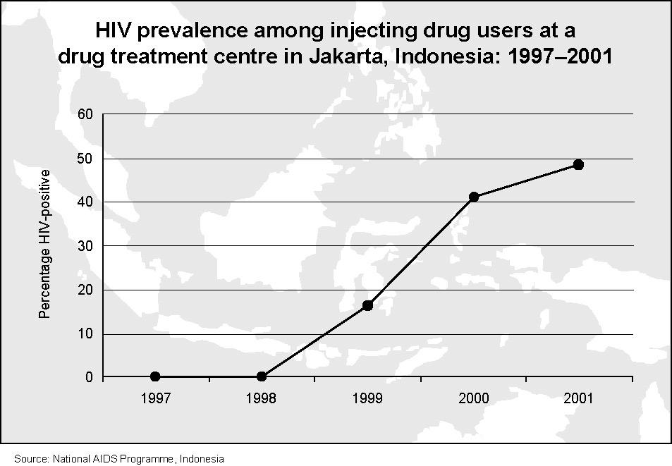
薬物治療センター(ジャカルタ)で治療を受けたIDU(注射による薬物使用者)におけるHIV陽性率の変化：1997－2001年

ＨＩＶ陽性率(パーセント)

Source: RSKO hospital and Indonesian Ministry of Health, Directorate General of Communicable Disease Control and Environmental Health, 2002.
注射による薬物使用者の大半は男性で、行動調査のデータによれば、彼らの3分の2が性的に活動的である。すでに９千人の女性が、注射による薬物使用者の男性との性行為によって感染したとされている。

献血（供血）に関する安全措置をとらなかったセンターで、血液を売ったことによってHIVに感染した人々の性行為による二次感染が大きな脅威となっており、彼らに治療とケアを提供する必要性を提起している。状況の深刻さを示すように、2001年に中国東部の農村部で行われた調査では、血漿献血をした人々の間で12.5％という高いHIV陽性率が報告された。中国の約300万人の献血者の大半が、貧しい農村に暮らしており、河南省や、同じような悲劇が起こると思われる安徽省や山西省では、深刻な屈辱と差別に耐えなければならない一方で、ヘルスケア・サービスへのアクセスが限られているという現実に直面している。
早急な対応が必要なのは明らかである。予防、治療、ケアを国全体に拡大することで、中国は今後１０年間で、何百万ものHIV感染を避けることができ、何百万人もの命を救うことが出来るのである。2001年半ばに発表された、５年間のエイズ・アクション・プランは、入手可能な値段での抗HIV薬治療を製薬会社と交渉しようとする最近の動きと同じように、この脅威に立ち向かうコミットメントを示すものである。

アジア・太平洋地域の国々で、特定の人口集団（おもに、注射による薬物使用者、セックス・ワーカー、男性とセックスする男性）の高いHIV感染率が確認されている。

政府と市民社会をつなぐ、社会の様々なセクターに到達する、継続的な予防プログラムにより、カンボジアでの流行拡大は横ばいになってきているようだ。

アジア太平洋地域全体で、注射による薬物使用者は急激に増加している。マレーシア、ミャンマー、ネパール、タイ、そしてインドのマニプール州の一部では、注射による薬物使用者の半数以上がすでにHIVに感染しており、インドネシアの薬物使用者のHIV感染率も急上昇している。バングラデシュとヴィエトナムでは、注射による薬物使用者間の高い注射針共用率が報告されており、ヴィエトナムでは路上に立つセックスワーカーの相当数が薬物を注射によって使用している（この現象はその他の国でも見られる）。流行を食い止めるためには、注射による薬物使用者がハーム・リダクション（害の緩和）やその他の予防サービスにアクセスできることが必須である。

男性間の性行為はこの地域の全ての国々で存在し、HIVの流行において重大な役割を演じている。男性とセックスする男性のHIV陽性率が高い国は2000年、カンボジアで14％で、これはタイの男性セックスワーカーとほぼ同じレベルである。同性愛嫌悪や優勢な文化的規範のために、男性とセックスする男性の多くは自らのセクシュアリティを隠してしまう。そして、多くが結婚することもあり、女性と性的関係を持つこともある。

太平洋諸島の国と地域では、パプア・ニューギニアで最も高いHIV陽性率が報告されている。新たなサーベイランスのデータによって、首都ポートモレスビーの産科診療所に通う妊婦のHIV陽性率は1％であり、首都で流行が広がっていることがわかった。首都で性感染症（STI）の治療を受けている人々の間では、2001年のHIV陽性率は7％であった（これは2000年の2倍）。低いコンドーム使用率と、広い性的ネットワーク（HIV/AIDSに関する意識や知識は低い）により、この国は深刻な流行に直面するだろう。
2001年に調査対象になった、ポートモレスビーとラエのセックスワーカーの85％が、一貫したコンドーム使用を行っていないこと、また、36％がその他のSTIに感染していたことも、この国の流行が広がるという予測を裏付けるものである。迅速な予防対策の拡大が必要である。

一方、タイでは、主な感染経路が変化していることが、最近のモデリング調査でわかった。1990年代の主なHIV感染は商業的セックスに関連するものであったのに対して、現在の新規HIV感染の半数が、数年前に感染した男性から妻や性的パートナーへの感染である。タイの若者の間で危険な性行為が増えているという示唆もある。以上のようなことにより、流行がこれ以上広がる前に、予防戦略を拡大し、刷新することの必要性が強く求められている。加えて、適切な治療とケアが優先事項であることは変わりない。

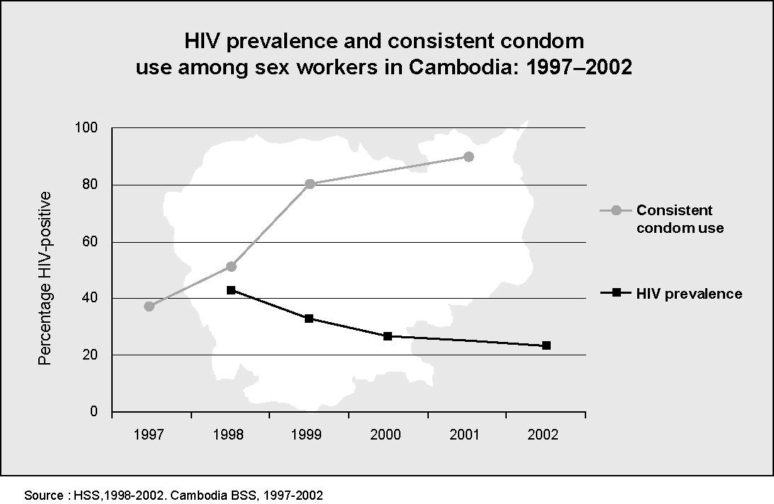
セックスワーカー(カンボジア)におけるHIV陽性率およびコンドーム常時使用率の変化：1997－2002年
コンドーム常時使用率率
HIV陽性率
％（パーセント）
成人のHIV陽性率がアジアで最も高いカンボジアは、ハイリスク（感染の可能性が高い）行動の減少とともに、感染レベルが安定していることが報告されている。最近のデータによれば、主要な都市部の妊婦のHIV陽性率は1996年の3.2％からやや下がって、2002年は2.8％であった。最近のサーベイランス・データによると、セックスワーカーのHIV陽性率も1998年の42％から2002年には29％に低下し、とくに20歳以下のセックスワーカーの陽性率の低下が報告されている。 カンボジアのセックスワーカーの高い流動率（ほぼ4分の３がセックスワークへの従事期間は2年未満）を考えると、この陽性率の低下は、セックスワーカーに焦点をあてた予防対策が、新たにセックスワークに従事する人々に良い結果をもたらしたといえる。セックスワーカーのコンドームの一貫した使用が、最も重要な行動変化であったと思われ、1997年の37％から2001年には90％に上昇した。
HIV/AIDSに関して弱い立場におかれている人口を守ることを目的とした対策は、重要で費用対効果が高い。しかし、それだけでは流行を食い止めることは出来ない。エイズ対策をより広い人口層に拡大し、知識を伝え、人々が自分やお互いをHIV/AIDSから守るのに必要なサービスを供給することが重要である。

注射による薬物使用者の間の大流行にもかかわらず、ほとんどの国では、彼らをHIV感染から守る最低限のサービスがない。

HIV感染を助長する多くの要素（断続的な経済的混乱や高い人口移動率など）が、この地域には多く、広範囲に広がる急激な流行から逃れられる国はない。しかし、そのような結果にならないようなHIV/AIDS政策推進（イニシアチブ）を開始・継続する機会が、ほとんどの国でまだ残されている。

東ヨーロッパと中央アジア

この広大な地域の大半の国々で、HIVの流行は急速に拡大している。

HIV/AIDSの流行が急速に広がっているという、世界の他の国々と違う特徴を示しているのが、東ヨーロッパと中央アジアである。２００２年、２５万人が新たに感染し、HIV/AIDSと共に生きる人々は１２０万人になった。

近年、ロシア連邦ではHIV感染の急増が報告されている。8年間に、30の市と、国内89地域のうち86地域で、HIV/AIDSの流行が認められた。発表によると、報告された感染の90％までが、薬物の注射使用によるものと言われており、若者が薬物の随時または常習使用者として、高いHIV感染の危険にさらされていることを表している。旧ソ連邦の独立国家共同体の国々で、1997年から2000年に報告された新規感染者のほぼ80％は、29歳以下の若者であった。ロシア連邦では、2002年半ば現在、HIV感染者数は２０万人にのぼっている。1998年末には１０,９３３人であったことを考えると、莫大な増加である。
報告されるHIV感染数は、HIV/AIDSと共に生きる人々の実際数を大幅に下回っていると思われる。トリアッティ市(Togliatti City)で行われた、注射による薬物使用者を対象とした、初めてのコミュニティ調査によって、衝撃的な高いHIV陽性率が判明した（囲み記事参照）。それに加えて、報告されたケースは必ずしも、正確にHIVの感染パターンの変化を反映していないのではないかということがわかった（感染パターンとは感染者の感染経路と性別・年齢を指す）。標識サーベイランスと自発的カウンセリング・検査の欠点は、HIV検査の大半が、法執行制度やヘルスケア・サービスを利用した人々のルーチン・スクリーニング検査の一部として行われることである。

見えてきた大きな問題

HIVの流行をよりはっきりと示すのが、ロシアのトリアッチ市(Toliatti)であり、この国のHIV/AIDSの流行が実際にはどれくらいの規模であるのがが、明かされることになった。
2001年末に行われた、注射による薬物使用者についての調査（ロシア連邦でこのような調査は初めて）により、100万人都市のトリアッチ市で、注射による薬物使用者に最近、HIVが爆発的に広がっていることが明らかになった。調査に参加した人のうち、56％がHIV陽性であり、その大部分が最近2年以内の感染であった。この調査によれば、HIV陽性とわかった人々の4分の3が、自分の感染を知らなかった。また、注射による薬物使用を行っている女性セックスワーカーの40％が、決まったパートナーと常時コンドームを使用しておらず、25％が客ともコンドームを使用していなかった。
この調査は、ロシアの都市におけるHIV/AIDSの流行は、すでに高いとされている公式の統計よりも、かなり深刻であるという懸念をさらに裏付けるものである。ハーム・リダクション（害の緩和）やその他のHIV予防プログラムが、過去2年に急速に増やされた。しかし、その範囲は狭いままで、トリアッチ市の場合のように不適切である。清潔な注射器具へのアクセスを拡大し、注射による薬物使用者とそのパートナーの性的接触によるHIV感染のリスクを減らす努力をより強化する必要性が、調査では強調されている。
東ヨーロッパと中央アジア全体で、若者はこの流行によってとくに打撃を受けている。この地域の国々の人口の1％が薬物注射を行っているとされており、彼ら彼女らやその性的パートナーが感染の危険にさらされている。注射による薬物使用者は非常に若く13-14歳のこともある。モスクワの中学生を対象にしたある調査では、４％が薬物注射を行っていることがわかった。

ウズベキスタンでは爆発的な感染が起こっている。2002年上半期で、過去10年間で報告されたのとほぼ同数のHIV感染が記録された。

ロシア連邦や中央アジアの国々においては、生活水準の低下や、失業率と貧困レベルの上昇を引き起こした社会経済的混乱は、薬物注射使用の急増と密接な関係にある。また、その他の要因としては、過去10年間に世界のヘロイン生産が4倍に増え、中央アジアを通る新たな密輸ルートが開かれたことが挙げられる。

カザフスタンで流行が広がっており、2001年6月までに１,９２６件のHIV感染が報告された。さらなるHIVの広がりが、アゼルバイジャン、グルジア、キルギスタン、タジキスタン、ウズベキスタンで明らかである。タジキスタンとウズベキスタンでは、最近のヘロイン使用の増加がHIV/AIDSの更なる流行に拍車をかけるのではないかと懸念されている。ウズベキスタンではすでにHIV感染の急増が報告されており、2002年上半期に620件の新規感染が報告され、これは2001年上半期の6倍である。

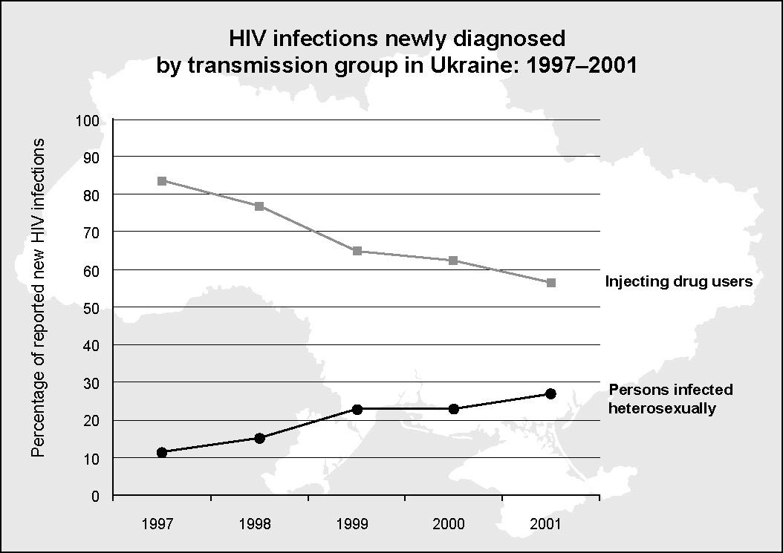
年間新規HIV感染者報告数の感染経路別割合(ウクライナ)：1997－2001年
注射による薬物使用
異性間性的接触
新規ＨＩＶ感染者総報告数に対する割合（％）
Source: National AIDS Programmes. Data compiled by the European Centre for the Epidemiological Monitoring of AIDS. HIV/AIDS surveillance in Europe. End-of-year report 2001. Saint-Maurice: Institut de Veille Sanitaire, 2001. No.66

HIV感染率はその他の国々でも急増している。エストニアでは、HIV感染の報告が、1999年の１２名から2001年には１,４７４名になっている。（人口比にするとエストニアのHIV新規感染率はこの地域で最も高い）。ラトビアでも流行の急速な広がりが見られ、新規感染は1997年の２５名から2001年には８０７名になっており、2002年6月末までに新たに３０８名のHIV感染が報告されている。
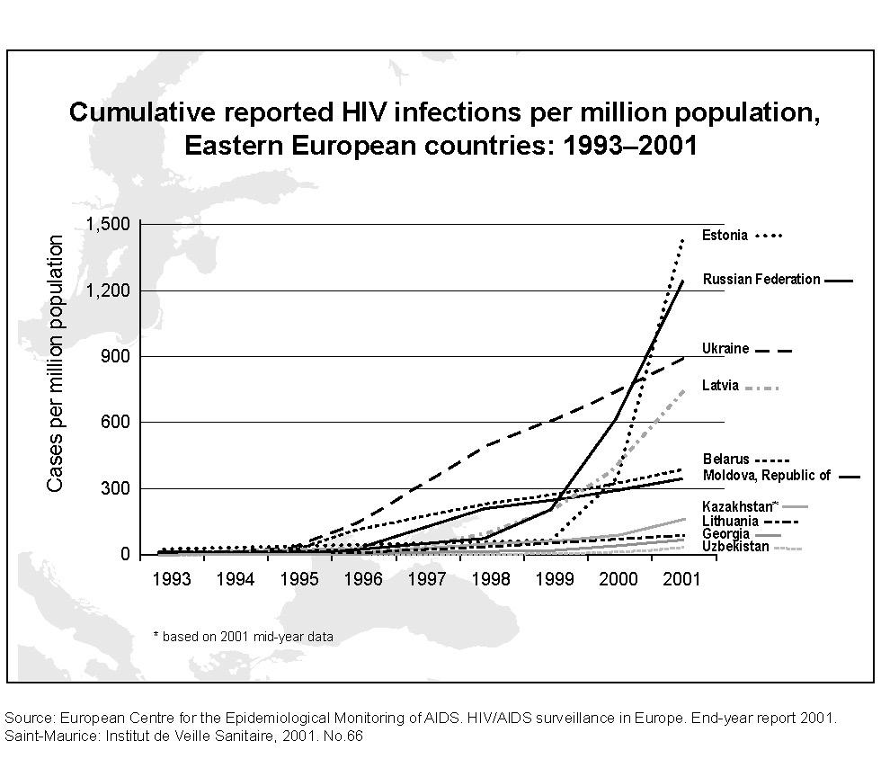
東ヨーロッパ(旧ソ連諸国)の累積HIV感染者報告数(人口百万人当り)の推移：
1993－2001年
百万人当りの報告数

ｴｽﾄﾆｱ

ﾛｼｱ連邦

ｳｸﾗｲﾅ

ﾗﾄﾋﾞｱ

ﾍﾞﾗﾙｰｼ
ﾓﾙﾄﾞﾊﾞ
ｶｻﾞﾌｽﾀﾝ
ｸﾞﾙｼﾞｱ
ﾘﾄｱﾆｱ
ｳｽﾞﾍﾞｷｽﾀ
残るバルト海諸国、リトアニアでは、ある刑務所でHIVの大流行が起こり、284名の収容者（全体の15％）が2002年5月から8月の間に、HIV陽性と診断された。これはこの地域の多くの国におけるHIVの広がりに関して、重要だが見落とされがちな刑務所の役割を確認するものだった。薬物は豊富にあり、HIVに関する情報や清潔な注射針、コンドームはほとんどないということが多い過密状態の刑務所や少年院などに、多くの若者が集中することは、収容者のHIV感染が拡大する温床となり、彼らの釈放後にはより広い人口層への感染の拡大につながる。
ロシアとこの地域のその他の国々では、若者による薬物の注射使用が主要なHIV感染経路である一方で、いまや異性間の性行為もベラルーシとウクライナでは主要な感染経路となった。ウクライナの成人のHIV陽性率は1％で、この地域で（そしてもちろんヨーロッパ全体でも）最も高い。2002年上半期に報告された新規HIV感染者のうち、異性間の性行為によるものは28％を占め、1998年の15.8％から増加している（グラフ参照）。ベラルーシでは、2001年の新規感染者のうち、異性間の性行為によるものは、ウクライナと同じ割合だった。これらの多くが、注射による薬物使用者である性的パートナーからの感染だが、より広い人口層に感染が広がっていることを示唆するものでもある。
ロシア連邦とウクライナでは、例えば、注射による薬物使用を行っている女性の30％が商業的セックスワークに関わっているというような都市もある。もっと一般的に言えば、ドネツク、モスクワ、サンクトペテルブルグでの最近の調査で、セックスワーカーのHIV陽性率は13-17％であることがわかった。

ベラルーシとウクライナでは、HIV/AIDSは広い人口層に着実に広がっている。

若者が低い年齢から性的に活発であり、結婚前の性交渉が増加しているという国もいくつかある。しかし、HIV/AIDSへの意識と知識は多くの場合、お粗末なままである。例えば、2001年の調査によると、アゼルバイジャンとウズベキスタンでは、若い女性（15-24歳）の3分の1が、AIDSについて全く耳にしたことがないと答えている。
同時に、性感染症の感染率の高さも、東ヨーロッパと中央アジアで引き続き見られ、安全でないセックスの広がりとHIV感染の危険の増加を示している。ロシア連邦では、年間20万人から40万人の梅毒が報告されている。
男性とセックスする男性がHIV感染の重大な危険にさらされる可能性がある。安全でないセックスと薬物注射が重なるような場合には特にそうである。2001年、カザフスタンで行われた、男性とセックスする男性を対象とした調査では、9％が薬物注射を行っており、コンドームを常時使用することが性行為による感染から自分を守る効果的な方法だと考えている者は、３％に過ぎなかった。最近、ベラルーシ、ウクライナと中央アジアの共和国数ヶ国で、男性同性愛者のグループが、男性とセックスする男性のための予防活動を始めた。しかし、それが届く範囲は最小限に留まっている。
対照的に、流行を押さえられている中央ヨーロッパでは、穏やかに楽観視できる根拠がある。2001年のHIV感染率は全体的として例外的に低いままだった。（100万人に7-10人の感染者と報告された）。チェコ共和国、ハンガリー、ポーランド、スロベニアといった、うまく組み立てられたHIV/AIDSプログラムが行われている国々でも、陽性率は低いままである。

東ヨーロッパと中央アジアで、HIV/AIDS対策を活性化していこうという、近年の活発な活動は、流行を抑制しようとするならば、拡充される必要がある。独立国家共同体諸国によって始められた地域緊急対応プログラムは、地域、国家レベルの進展を促す重要な基盤を提案している。また、政府・民間・非政府組織のパートナーシップを創り出すことも提議している（ウクライナが設定した例に従って）。モルダヴィア、ルーマニア、ウクライナでの進展に続き、抗HIV薬の価格削減交渉を含む、治療やケアへのアクセスの拡大への努力が払われていることも好ましい展開である。
弱い立場におかれている若者の状況を改善し、病気になった人々がもっとケアにアクセスしやすくするために、より包括的なアプローチを開発、実施し、その範囲を広げることが、これからの挑戦課題である。

サハラ砂漠以南のアフリカ

年間の新規感染者数の増加数が横ばいになってきたので、流行拡大の傾向がわかりにくくなってきた。しかしながら、すでに深刻な影響を受けているにもかかわらず、さらに流行拡大が続いている国もある。また、爆発的な流行拡大の危機に直面している国もある。

この上なく最悪の事態に見舞われている地域であるサハラ砂漠以南のアフリカ地域では、２００２年末現在２，９４０万人のHIV/AIDSと共に生きている人々（PWH/A）が暮らしている。このうち１，０００万人が１５歳から２４歳の若者であり、およそ３００万人が１５歳未満の小児である。２００２年に同地域では約３５０万人が新規にHIVに感染し、他方で、２４０万人がAIDSにより命を奪われたと推計される。
抗ＨＩＶ治療を必要としている何百万人ものアフリカ人のHIV感染者・AIDS患者のうち、その治療を受けているのは非常にごく僅かな人々にすぎない。さらに、何百万人もの感染者・患者は日和見感染症を治療する薬すら施されていない。こうした何百万人という数字は、近年の進歩にもかかわらず、世界的なHIV/AIDS流行拡大の規模および深刻さに対して、国際社会が十分に対応することができてこなかったことの表れである。
ＨＩＶに感染した膨大な数の人々が過去数年にわたって発症してしまっていることから、今や多くのアフリカ諸国においては、HIV/AIDSがすっかり根をおろして、流行拡大が成熟期の段階に入っていると考えられる。強力な十分に行きわたる予防・治療・ケアの活動が欠如しているので、アフリカ大陸でのAIDSによる年間死亡者数は増加し続け、２０１０年頃に年間死亡者数のピークを迎えるものと予想される。これはつまり、今後の１０年間さらにそれ以上の年月にわたって、この地域はHIV/AIDS流行による最悪の衝撃的事態に、見舞われるだろうということである。しかしながら、抗ＨＩＶ薬をより多くの人々に届ける政策、および、HIV/AIDS流行による影響の最悪の事態から貧しい人々を真に守る社会経済的政策を含めて、その衝撃的事態を縮小することのできる政策的措置を導入することに、及び増強することに遅すぎるということはないのである。
HIV/AIDS流行の最悪の事態は、手に負えないほどの流行が進行中である南部アフリカ地域においてさえも、まだ過ぎ去ったわけではないことは明らかである。アフリカ南部の４カ国では、成人ＨＩＶ陽性率は予想以上に増大しており、次のように３０％以上となっている：ボツワナ（３８．８％）、レソト（３１％）、スワジランド（３３．４％）、ジンバブエ（３３．７％）。本報告書に後述してあるように、レソト・スワジランド・ジンバブエにおいては食糧危機が、積年のHIV/AIDS流行による犠牲者数と関連しており、特に若者や生産年齢層の命が犠牲になることと関連している。
このような状況にもかかわらず、流行を抑制できる可能性もあるという新しく有望な徴候が見られる。複数の国々で若年層の間で有望な傾向が根をおろしているように思われるからだ。
南アフリカ共和国では、２０歳未満の妊婦のＨＩＶ陽性率が２００１年には１５．４％に低下した（９８年度の２１％から低下）。これは、産科診療所に通う妊婦の間での梅毒陽性率の低下に加えて―２００１年には２．８％に低下したが、４年前の１９９７年は１１．２％であった―、意識啓発運動と予防プログラムが成果を上げていることを示唆している。現在の主要な挑戦課題は、こうした試験的な成功を持続させ、そして、この成功を基にして事を進めることである。それというのも、下記の折線グラフを見れば分かるように、ＨＩＶ陽性率が比較的年齢の高い年齢層の妊婦の間では上昇し続けているからである。
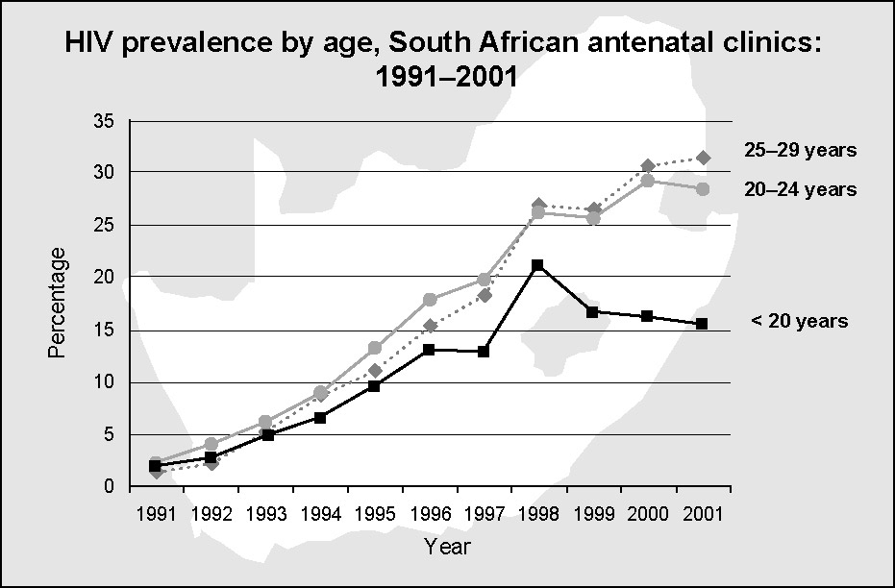
南アフリカ共和国における産科診療所に通う妊婦間の年齢別ＨＩＶ陽性率：1991－2001年
25－29歳
20－24歳
20歳未満
年
パーセント（％）
Source: Summary Report, National HIV and Syphilis Sero-Prevalence Survey of Women Attending Public Antenatal Clinics in South Africa, 2001. Department of Health, South Africa, 2002
ＨＩＶ陽性率の低下はまたエチオピアのアジスアベバ市内中心部に住む若い女性の間でも見られる。産科診療所に通っている１５－２４歳の年齢層の女性における感染率は１９９５年の２４．２％から２００１年の１５．１％に低下した（しかしながら、同様の低下傾向については同市郊外地域では明白ではなく、また同国のすべての地域でそうした低下傾向が見られるという明白な証拠があるわけでもない）。

ウガンダはHIV/AIDS流行が人間の介入活動により抑制されうることを示し続けている。同国の幾つかの地域では最近、ＨＩＶ感染が減少傾向を見せているようである。これは、１５－１９歳の妊婦におけるＨＩＶ陽性率の着実な低下によっても分かる。複数の行動指標の動向も、ＨＩＶ陽性率がはっきりした同様の低下傾向にあることを示している。１５－２４歳の年齢層の独身女性によるコンドーム使用は１９９５年から２０００／０１年の間にほぼ倍増し、またこの年齢層のより多くの女性は性交経験を遅らせるか、あるいは完全に性交を絶っていた。

エチオピアおよび南アフリカ共和国からの証拠報告は、予防活動が若い女性たちのために成果を上げ始めていることを示している。具体例の一つは、１３歳から１９歳の妊娠した女性におけるＨＩＶ陽性率の低下である。

楽観論の根拠が示されてはいるが、こうした有望な傾向といえども、これらの諸国におけるHIV/AIDS流行の深刻さを相殺できるわけではない。これらの諸国の全てが、予防の成功を持続・拡大していく上だけではなく、さらに何百万人もの感染者・患者あるいはエイズ孤児に対する適切な治療・ケア・支援を提供していく上でも、大規模な難題に直面しているのである。
西アフリカや中央アフリカにおいては、どこの地域でも、セネガル（１％未満）やマリ（１．７％）などの国々の比較的低い成人ＨＩＶ陽性率は、より険悪な感染拡大傾向により曇らされている。 西アフリカおよび中央アフリカの８カ国ではＨＩＶ陽性率が５％を超えると推計されている。例えば、カメルーン（１１．８％）、中央アフリカ共和国（１２．９％）、コートジボアール（９．７％）、ナイジェリア（５．８％）などである。つまり、冷静になって考えてみれば、どの国も地域もHIV/AIDS流行から逃れることはできないということである。カメルーンにおける妊婦のＨＩＶ陽性率の急上昇を見れば（１９９８年から２０００年にかけて２０－２４歳の年齢層の妊婦においては１１％以上へと２倍以上になった）、HIV/AIDS流行がいかに突然急激に拡大し得るかが分かる。

なぜ若いアフリカ人女性はＨＩＶ感染し易いように見えるのか？

一部のアフリカ諸国で見られる若者たち（特に若い女性たち）の間の最近の見通しの明るい傾向にもかかわらず、サハラ砂漠以南のアフリカ地域では全体的に男性よりも若い女性の方が約２倍もＨＩＶに感染している。２００１年の場合、１５－２４歳の年齢層の若い女性たちの約６－１１％がHIV/AIDSと共に生きている。これに対し若い男性の場合は３－６％であった。これには複数の要因が絡み合っているためとみられる。
女性や少女たちの場合は通常、教育・雇用・信用供与・ヘルスケア・土地・相続権において、差別的扱いをされているのが実状である。アフリカ経済の下向き傾向のために貧困層の人々が増加しており、男性との関係（正式な婚姻関係にあってもなくても）は、経済的・社会的な安寧のための、あるいは物質的欲望を満たすための重要な手段として働く可能性がある。一般的に、年配の男性の方がそうした経済的保障を提供できる傾向がある。しかしながら、HIV/AIDSが広まっている地域においては、年配の男性はすでにＨＩＶに感染してしまっている傾向もある。依存や従属が絡むと、女性や少女たちは（夫に対してさえ）、より安全なセックスを要求したり、あるいは、感染の恐れを帯びている関係を止めたりすることが、非常に難しくなってしまうのである。
複数の調査から、若い女性は数歳年上の男性と結婚する傾向にあり、また夫が自分よりも３歳以上年上の場合には感染のリスクが増大していることが分かった。他方で、セックス・リプロダクティブヘルスの保健問題およびHIV/AIDSに関する知識は無きに等しい状況である。アフリカでHIV/AIDS流行が一般化してしまった国においては、１５－２４歳の女性のうち８０％もの人々が、HIV/AIDSについての十分な知識が欠けていることがわかった。このことは、女性は男性よりも生物学的にＨＩＶに感染し易い（子宮頚が損傷し易い）ことと供に、１５－１９歳の少女と少年におけるＨＩＶ陽性率の大きな差異を説明するものである。

HIV/AIDS流行拡大の深刻な影響を和らげるために、そして、何百万人もの病気で苦しんでいるアフリカの感染者達に治療・ケアを届けるために、国際社会からの惜しみない努力が必要である。

アフリカの１９カ国は政府の上級レベルで国家HIV/AIDS評議会や委員会を設立している。そして、地元の反応は量的・質的に盛り上がりを見せている。この地域全域にわたる４０カ国は国家戦略エイズプランを完成している。このプランの完成は、「HIV/AIDSに関するコミットメント宣言」の中に概説されている目標を達成しようというこの４０カ国の決意を明示するものである。さらに、アフリカ経済委員会・アフリカ連合・南部アフリカ開発共同体などといった地域的国際機関が積極的に関与して、開発問題としてのHIV/AIDS問題に取り組んでいることは心強い。

こうした進展にもかかわらず、数多くの基礎的な事柄がなお整備される必要がある。大多数の、つまり９０％以上のアフリカ人は、ＨＩＶに感染していないのである。彼らをＨＩＶに感染させないことは、非常に大きな挑戦課題であり、若者をＨＩＶから守ることが第一の優先事項である。

アフリカの何百万人ものHIV感染者・AIDS患者のために治療・ケアを提供することは、アフリカ大陸だけでなく全世界にとっても避けられない挑戦課題なのである。比較的裕福な国である ボツワナは最近、究極的には抗HIV薬を必要とするすべての国民がそれを入手できるようにする政策を採用した最初のアフリカの国になった。しかしながら、現在このコミットメントから恩恵を受けているのはごく僅かな人々（約２０００人）だけである。また、ひと握りの企業（例えばアングロゴールドやデビアス、デブツワナ、ハイネケンなど）が、従業員とその家族の一部に対して抗HIV薬を提供する方策を発表している。これらの政策・方策は貴重な活動である。しかしながら、必要とされるものの規模から鑑みれば、これらは率直に言って不十分である。

ラテンアメリカおよびカリブ海沿岸地域

HIV/AIDS流行はドミニカ共和国では安定化の兆しを見せている。

ラテンアメリカおよびカリブ海沿岸地域でのHIV/AIDSの流行は非常に浸透している。一層の努力が払われなければ、さらに急速かつ広範に流行が拡大する恐れがある。この地域では推計で１９０万人の成人および小児がHIVと共に生きている。この数字は２００２年に新規にＨＩＶに感染した約２１万人を含む。
この地域の１２カ国（ドミニカ共和・ハイチ、および中央アメリカ諸国のベリーズ・ホンジュラス・ガイアナ・スリナムを含む）において、妊婦の推計ＨＩＶ陽性率が１％以上である。また、カリブ海沿岸諸国においては、成人ＨＩＶ陽性率がサハラ以南アフリカ諸国に次いで高い国々もある。このため、世界で2番目に深刻な影響を受けている地域となっている。HIV/AIDSは今やこの地域の一部の国では、死亡原因の第１位となっている。ハイチは推計成人ＨＩＶ陽性率が６％以上であり、バハマ（推計成人HIV陽性率が３.５％）と共に、依然最も深刻な影響を受けている。
しかしながら、この地域においては、サーベイランス（動向調査）システムの質が千差万別であるので、報告されていない局所的に深刻な流行拡大状況を見逃している可能性があることを留意しなければならない。
ドミニカ共和国（２００１年の推計成人ＨＩＶ陽性率は２．５％）においては、１９９１年から２００１年までの標識サーベイランス・データが、妊婦のＨＩＶ陽性率が横ばいになっていること、あるいは、低下し始めているかもしれないことを示唆している。この妊婦陽性率の安定・低下は、女性セックスワーカー（ＦＳＷ）の間でのコンドーム使用の増加、および、男性の性的パートナー数の減少と相関関係があるという見方が濃厚である。

偏見・差別と闘うこと――２００２－２００３年度の世界エイズ・キャンペーン
HIV/AIDS関連の偏見・差別はHIV/AIDS流行への効果的な対応策に立ちはだかる最も大きな、しかも最も社会に浸透している障害物の一つである。
偏見や差別の対象になったり、その被害を受けたりする人々というのは己の人権を享受することがほとんど不可能に近い人々、すなわち最貧困層の人々や、ほとんど教育を受けていない人々、また社会の主流から疎外・無視された、いわゆる社会の端に追いやられた人々である。事実、偏見や差別、それに人権の侵害はその否定的要素を相互に生み出し、強め、また永続させたりして悪循環を繰り返すのである。
HIV/AIDSに関して言えば、この悪循環は生命の危機を意味する。偏見や差別は人々の脆弱さを増加させる。また人々を孤立させて人々から治療・ケア・支援の機会を奪うことによって、感染の影響を一層悪化させるのである。
このような理由で、２００２－２００３年度の世界エイズ・キャンペーンは偏見や差別という障害を取り除くために世界ぐるみの活動を盛り上げて行くことを目指している。‘Live and let live（お互いの生命・人生を尊重する）’というスローガンの下で、世界エイズ・キャンペーンは以下の方針を掲げている。
- あらゆるレベルのまたあらゆる階層のリーダーたちを、HIV/AIDS関連の差別に目に見える形で取り組むように、公共活動の先頭に立つように、さらにHIV/AIDS関連して人々が直面する多種多様な形の差別に対して反対行動をとるように、激励すること。
- HIV/AIDS流行への対応策にHIV感染者・AIDS患者に参加してもらうこと。
- 差別との闘いを積極的に支持する法的環境を創り出すこと。
- 国の制度を利用して人々が差別に挑戦できるように、また救済（策）を受けられるようにすること。
- 予防・治療・ケア・支援活動をすべての人々が享受できるようにすること。

過去１０年にわたり、ＨＩＶ感染者の男女比はかなり狭まってきており、ラテンアメリカの場合は約３：１で、カリブ海沿岸地域の場合には２：１となっている。逆説的に、MSM（男性とセックスする男性）が、女性感染者の増大を著しく助長しているとみられる。最近の調査結果を見ればわかるように、MSMの大部分が女性とも性交渉をもっているからである。MSMに焦点を当てたHIV/AIDSプログラムは極めて重要であるが、自己のセクシュアリティの確立は、多くの場合、一般的に考えられているよりも流動的なものである。したがって、この地域において広く行きわたっている（しかしながら表には出てこない）バイセクシュアルな性行動に適合するように、予防活動を調整する必要がある（アジアの多くの国・地域でも同様である）。
このことは、MSM間の安全でないセックスがこの地域全体において盛んに行われているという明白な事実によっても強調されよう。例えば、ホンジュラスの２都市で行われた最近の調査結果では、ＨＩＶ陽性率が１３％と高率なこと、コンドームの使用率が非常に低いこと、セックスパートナー数が多いこと、リスクに対する認識が低いこと、などという点が明らかになった。中米７ヶ国の調査結果を見ると、MSM間のＨＩＶ陽性率が８％から１８％であることが判明した。南米のアンデス地域諸国における様々な調査結果からも、安全でないセックスが行われているということが明らかになっている。この地域におけるMSM間の高いＨＩＶ陽性率を都市別で見ると以下のようになっている。ペルーのリマ市では１４％、コロンビアのボゴタ市では２０％、エクアドルのグアヤキル市では２８％であった。
この地域のほとんどの国が、MSMを対象とした予防プログラムを実施している。しかしながら、その予防プログラムの質は様々である。質の高いプログラムは、多くの場合、法的な後ろ盾がある場合に、及び、広範な社会部門が参加している場合に提供されうる。ブラジルの事例は、特にこの分野での有望な実例を示している。ブラジルの努力は、予防のためにだけではなく、MSMが経験してきた脆弱性・偏見・差別と闘うためにも、同時に向けられているのである。ジャマイカ・トリニダードトバゴで行われている予防・ケア・支援活動も有望な実例である。こうした先駆的な活動の多くはしかしながら、同性愛を差別する様々な法律によって妨げられているのである。

多くの制約があるにもかかわらず、この地域は治療・ケアの提供において実にみごとな進展を遂げており、特にブラジルは取るべき道筋を示し続けている。多くの国々において今や保証されているけれども、この地域全域を見渡せば抗HIV薬を入手する機会はなお不平等であり、それは主に薬の価格が高額なことによる。

いくつかの国においては、薬物注射器具の共有によるＨＩＶの感染拡大への懸念がますます高まっている。特に南米のアルゼンチン・ブラジル・チリ・パラグアイ・ウルグアイ、メキシコの北部地域、および、カリブ海沿岸地域のバミューダ・プエルトリコにおいて、懸念が高まっている。アルゼンチンでは、新規HIV感染報告数の推計４０％がIDU（注射器による薬物使用者）であり、またウルグアイでは２８％であった。つまりこの両国では、増え続けている女性HIV感染者は多くの場合、自分自身がIDUであるか、あるいは、セックスパートナーの男性がIDUであるかのどちらかである。
アルゼンチンと同様にブラジルも、注射器による薬物使用およびＨＩＶ感染症の二重の挑戦課題に取り組むにあたって、あまり懲罰的でない取り組み方法を採用しており、このため良い効果が上がっている。幾つかの大都市圏において、ＩＤＵ集団を対象とした予防プログラムの実施によって、ＩＤＵ人口におけるＨＩＶ陽性率が大幅に低下した。さらに、全国調査の結果から、ＩＤＵ集団においてコンドーム使用が増大していることがわかった（１９９９年の４２％から２０００年の６５％へ）。つまりこれは、持続的な教育および予防活動が成果を上げているという兆候である。アルゼンチン政府は同国保健省に対し２００１年度に国家政策としてハームリダクション（害の緩和）を導入する権限を与え、またチリ・パラグアイ・ウルグアイが同様な施策を立ち上げるために、この３カ国政府と協働している。
HIV/AIDS流行拡大に関して、これまで隠されてきた事実に新たな光が投げかけられている。すなわち、刑務所内でのＨＩＶ感染である。ホンジュラスの都市部にある３つの刑務所で行われた調査では、男性囚人全体の約７％が、また１６－２０歳の年齢層の男性囚人（彼らは若い年齢のために比較的最近感染したものとみられる）の間の約５％が、ＨＩＶに感染していることが判明した。常時コンドームを使用していたと語った囚人は１０％以下であった。この地域の他の諸国においても、同様の感染パターンが発生する可能性があることを鑑みれば、もっと多くの調査が必要であり、かつ、HIV/AIDSから囚人およびそのパートナーを守ることができるより体系的プログラムが必要であることを、強調しなければならない。囚人を対象にした、焦点を絞ったHIV予防活動が、明らかに必要であるにもかかわらず、様々な制度上の障壁が囚人向けプログラムの展開や評価を妨げている。
この地域全体においては、不平等な社会的経済的発展、および、激しい人口移動の組合わせが、ＨＩＶ流行拡大を加速させている要因となっている。例えば、中米ではHIV/AIDS流行が悪化し続けているが、流行拡大は主に社会から取り残された人口集団に集中しており、彼らの多くは仕事や収入を求めるために、移住せざるを得なかったのである。この地域の複数の国々を苦しめている困難な経済的状況は、これを克服しない限り、HIV/AIDS流行拡大を助長し得る不平等な社会的経済的背景を、一層固定化する傾向にある。
しかしながら同時に、HIV/AIDS流行を食い止め、かつその衝撃的影響を抑制するための各国の決意は、かつてないほどに明白である。このことは、HIV/AIDSによる症状を発症している患者に対して抗HIV薬を提供する各国の努力を見れば、最も明らかである。２００１年末現在の状況では、約１７万の人々（その大部分がブラジル人）が抗ＨＩＶ療法を受けている。アルゼンチン・コスタリカ・キューバ・ウルグアイなどの国は、今や公共部門を通じて、全国民が誰でも無料で抗HIV薬を入手できることを保証する政策をとっており、また他方でホンジュラスおよびパナマにおいては、最近になって急激な薬価の値下げを確保できることになった。２００２年中期に、HIV/AIDS対策汎カリブ海沿岸諸国パートナーシップは、製薬会社６社と協定を結び署名を交わして、安価な抗HIV薬を入手できるようにする改善努力を行った。しかしながら、これらの薬を現実に入手できるか否かは、この地域全体を通じて見ると、依然不平等な状態にあり、その理由の一つは、薬価のばらつきが幅広く見られるためである。
北アフリカおよび中東地域

この地域においては社会的・政治的指導者達がHIV/AIDS流行拡大の存在を否定し続けている国々もある。このような状況が、HIV/AIDS流行が拡大する理想的な環境をつくりだしている。

入手可能な資料から推計すると北アフリカおよび中東地域では、２００２年に８３,０００人が新規にHIVに感染し、３７,０００人がAIDSにより死亡したと推計され、５５万人のHIV感染者・AIDS患者がいると推計される。

しかしながら。組織的なサーベイランス（動向調査）システムが適切でないため、正確な動向を把握することは困難である。表には出てきていないHIV/AIDS流行が、この地域で広がっている可能性は十分にある。より良質のサーベイランスシステム（例えばイラン・ヨルダン・レバノン・シリアなどで導入されているシステム）があれば、より多くの国々でHIV/AIDS流行拡大の進行具合を正確に突き止めることができ、効果的な対策に乗り出すことができるだろう。

IDU（注射器による薬物使用者）の間における急激なＨＩＶ感染増加が、この地域の約半数の国々で、特に北アフリカ諸国およびイランイスラム共和国で起こっている。

イランではほとんどのＨＩＶ感染は、２０万人から３０万人いると推定されるＩＤＵ集団の間で発生しており、そのうちの約１％がＨＩＶ感染者であると考えられている。ハイリスク（感染の可能性が高い）行動は、IDU人口（主に男性）の中で広く行き渡っている。すなわち、IDU人口の約半数は注射器を共有しており、しかもそのほとんどが婚外性的関係をもっている考えられている。さらに、彼らのうちのかなりの者（３０％以上）が結婚しているという複数の調査結果もある。それにもかかわらず、コンドームの使用は極めて稀である。そのうえ囚人の約１０％がIDUであり、そのうちの９５％以上が注射針を共有していると考えられている。収監されたIDUの間のＨＩＶ陽性率は２００１年には１２％であった。

この地域においては、IDUのためのハームリダクション（害の緩和）対策およびその他の予防活動を早急に導入しなければ、HIV/AIDS流行が劇的に拡大して、より幅広い人口集団の中に広がって行く可能性がある。

IDU以外で感染が広がっているその他の人口集団には、MSM（男性とセックスする男性）、セックスワーカー（性産業従事者）およびその顧客の集団がある。モロッコでは国家エイズ統制計画が、HIV以外の性感染症（ＳＴＩ）の比較的高い陽性率に注目している。すなわちそれは、安全でないセックスが一般に想定されている以上に普及していることを示す兆候である。

この地域においては、全体的に見てより効果的でかつ広範囲に及ぶ予防活動の必要性がますます認識されてきている。有効な対策となりうるプログラムを作成している国もある。たとえば、レバノンにおける予防プログラムでのＮＧＯの有効活用や、またイランにおけるIDUを対象とした「害の緩和」施策などがある。

この地域におては、サーベイランス(動向調査)システムに欠陥があるために、HIV/AIDS流行の状況を、また、効果的対策の基盤を正確に評価できない国もある。

ＨＩＶ感染症および行動科学に関する適切なサーベイランスデータ（調査資料）は十分ではなく、活用できる人的・物的資源は制約されており、さらにHIV/AIDS対策はほとんど保健部門においてのみ集中的に実行されているのが実状である。保守主義が主張する伝統的な社会的・文化的な予防効果を誇張する傾向もまた、適切な対策を妨害し続けている。より率直な姿勢、政治的決断、および予防プログラムの改善がなされなければ、一層広範囲に及ぶHIV/AIDS流行の拡大が予想され得る。

先進国地域（北アメリカ・西ヨーロッパ・オーストラリア周辺地域・日本など）

HIV/AIDS流行は、HIV/AIDSから自分の身を守るために必要な知識・サービスを入手・利用することができない社会から取り残された人口集団に移って行き、そこで流行拡大が続いている。

これらの高所得国地域においては、２００２年に約７６,０００人が新規にＨＩＶに感染した。この地域では２００２年に２３,０００人がAIDSにより死亡したと推計され、現在約１６０万人がHIVと共に生きている。

近年幾つかの顕著な変化が現われてきている。１９９５－９６年の抗HIV療法の導入以来、HIV/AIDS関連の死亡者数は劇的に減少した。しかしながら、この２年間はこの傾向が横ばい状態になり始めている。この高所得国地域においては、HIV感染者・AIDS患者の長期生存が可能になり、HIVと共に生きている人々の数が着実に増加している。２００１年末現在では、約５０万人が抗HIV薬の投薬を受けている。このような状況の中で、しかしながら、安心感が漂い、予防活動の努力が影を薄くしてきている。ＨＩＶ感染の増大を避けるためには、カウンセリングの提供および予防活動の強化が図られる必要がある。

安全でない性行動が増加しているという事実が指摘している点は、現状に自己満足するのではなく、毎年性的に成熟する何百万人という若者に届くことができるように、予防プログラムの改良を怠らないことである。

西ヨーロッパのいくつかの国々における新規ＨＩＶ感染においては、異性間の性交渉による感染の割合（１９９７年から２００１年にかけては５９％以上）がより多くを占めるようになってきている。英国では２００１年の場合、新規にＨＩＶ感染症と診断された４，２７９人のうち半数以上が異性間の性交渉によるものであったが、これに対して１９９８年の場合にはそれは３３％であった。アイルランドでも同様の傾向が見られ、異性間の性交渉によって感染した感染者数は、１９９８年から２００１年にかけて４倍に増加している。スペインでは注射器による薬物使用が依然として主要な感染経路であるが、全体の約４分の１が異性間の性交渉が感染経路となっている。

英国では、一部の他のヨーロッパの国々の場合と同様に、異性間の性交渉によって感染したＨＩＶ感染症の大部分は、ＨＩＶ陽性率の高い地域出身の人々、そうした地域に住んでいたことのある人々、あるいはそうした地域を訪問したことのある人々において、ＨＩＶ感染の診断が下されている。このため予防・治療・ケア活動を、こうした多様な地域社会に浸透させ、また、多様な地域社会の利益につなげるためには、予防・治療・ケア活動を地域社会に対して文化的に妥当であり、また社会的に適合するものにする必要がある。
大抵の先進諸国はまた、特定人口集団に集中している感染流行と闘っている。たとえば米国ではIDU（注射器による薬物使用）が顕著な感染経路（HIV感染の全報告数の１４％）となっている。スペインでは２０００年において、IDU人口のＨＩＶ陽性率は全国で２０－３０％であり、フランスにおけるIDU人口の陽性率は１０％から２３％の範囲であった。ポルトガルではIDU人口において深刻な流行拡大があり、２０００年と２００１年の両年とも、新たに診断されたＨＩＶ感染症の半数以上を占めた。ただIDU人口におけるＨＩＶ感染症の報告数は２００１年の場合には大幅に減少している。

若者は比較的最近HIVに感染したと考えられるので、若者におけるＨＩＶ感染状況の報告を検討すれば、ＨＩＶ感染の全体的な発生動向を把握することが可能である。アメリカ合衆国の３４地域で実施されているHIV感染者の匿名報告によると、２０００年７月から２００１年６月の間に報告された１３－１９歳の感染者のうち、５６％が女性で、その中でも特に大きな比率を占めたのはアフリカ系アメリカ人であった。ほとんどの若い女性は異性間性交渉によってＨＩＶに感染していた。

入手可能な最新資料は、HIV/AIDS流行が社会の貧困層や底辺層に移って行っていることを示している。２０００年の場合にはアフリカ系アメリカ人が新規ＨＩＶ感染のおよそ５４％を占めていると推計されている（アフリカ系アメリカ人は合衆国全人口の１３％を占めるにすぎない）。２００２年の米国疾病管理センター（ＣＤＣ）報告によると、依然としてHIV/AIDS関連の疾病が、２５－４４歳のアフリカ系アメリカ人男性の第１位の死亡原因であり、また同年齢層のヒスパニック系男性の第３位の死亡原因であった。（一方カナダでは１９９９年の場合、対全人口比３％以下の先住民族が新規ＨＩＶ感染の９％を占めた。）ＨＩＶ陽性率はアフリカ系アメリカ人のMSMの間で例外的に高い（６都市で行われたある調査によると、２３－２９歳の年齢層では３０％程度であった）。アメリカ合衆国では２００１年の場合、ＨＩＶの診断を下された女性の約６４％はアフリカ系アメリカ人であった。これらの女性の相当数は、女性とも男性ともセックスする男性から感染した。

異性間性交渉によるＨＩＶ感染が、新規感染においてますます高い割合を占めてきており、恵まれない家庭の若者の感染の可能性が特に高くなっている。

いくつかの国において男性間性交渉は、依然として顕著な感染経路であり、また日本では新規感染においてその割合が増え続けている。多くの高所得国において、MSMによって成し遂げられた、MSMの間における伝説的な予防策等の成功例は、明らかに過去のものとなってしまっている。予防活動は大多数の男性の耳には届いていないらしい。オーストラリア・カナダ・アメリカ合衆国・西ヨーロッパ諸国においては、性感染症感染の高い割合から、安全でないセックスの増加を読み取ることができる。例えば、サンフランシスコのMSM間における安全でないセックスの増加傾向を実証した研究は、納得できるものである。自己報告式の性行動調査から、コンドームを使用しない無防備な肛門性交が増加（１９９９年の３２％から２００１年の３８％へ増加）していること、その多くは１人のパートナーがＨＩＶ陽性である（カップルのうち1人だけが感染者である）場合の肛門性交であることが判明した。同調査結果からは、回答者たちの間ではその他の性感染症感染の割合の増加も判明した。
幾つかの国々における、ハイリスク（感染の可能性が高い）行動の増大、コンドーム使用頻度の低下、およびSTI（性感染症）の感染率の増加などの最近の調査結果は、特に若者の間での予防活動を一新する必要性があることを強く物語っている。例えば英国の場合、淋病・梅毒・クラミジアの陽性率が１９９５年にくらべて２倍以上に増加している。また、そうした増加傾向は他の西ヨーロッパ諸国でも見られるようになってきている。
日本では２００１年において新規HIV感染者の報告数は過去最高の６２１人（その大部分は男性）であった。ＨＩＶは若者の間でますます広がりを見せている。不特定多数のパートナー（「ヤリ友」あるいは「セクフレ」）とのカジュアルセックスの増加傾向、および、コンドーム売上個数の減少が報じられており、ＨＩＶ流行拡大の新しいパターンが大いに広がる可能性があることが示唆されている。２００１年の新規ＨＩＶ感染者報告数の約４０％は１０代と２０代の若者であった。こうした傾向は、２４歳以下の日本人男性・女性の間でＳＴＩ感染が増加している（１９９８年から２０００年にかけ、男性は２１％増・女性は１４％増）という報告と整合性があると思われる。

ＨＩＶのサブタイプ：ターゲットを変えながら
ＨＩＶは社会的環境の変化に応じて姿を変え適応する顕著な能力を示してきた。分子的なレベルでも、ＨＩＶは絶えず変化している。
ＨＩＶ‐１型の遺伝子変異のマップ（配列）を作成するために、科学者はＨＩＶの異なった株を次の３つのグループに分類している。すなわち、Ｍ（メイン）、Ｏ（アウトライアー；外測値）およびＮ（非Ｍ、非Ｏ）である。
メイン・グループ（Ｍ）は、いわゆる‘循環組み換え形式（ＣＲＦ）’として知られる２つ以上のサブタイプの結合から結果的に生じる変異株の他にも、さらに数多くのサブタイプに分類される。サブタイプは少なくとも２５％独特なゲノムを持っていると定義される。これまでに１１のサブタイプが確認されており、各サブタイプは、例えばサブタイプＡとかサブタイプＣ等々のようにアルファベット文字で明示されている。複数のサブタイプが互いに混合している場合（例えば、ある人が二つの異なったＨＩＶのサブタイプに感染している場合）、またその結果としての遺伝子混合が環境にうまく定着している場合、それはＣＲＦとして認定される。これまでに、１３のＣＲＦが確認されている。
現在までのところ、一部のサブタイプは依然として、主にある地理学的な地域に限定されている状態である。例えば、サブタイプＣはアフリカ南部、インドおよびエチオピアに広まっている。サブタイプＢはヨーロッパ、南・北・中央アメリカおよびオーストラリアに共通である。しかしほとんどすべてのサブタイプについては、数多くのＣＲＦと共に、アフリカで発見できる。
これらのＨＩＶの独特な遺伝子の型は分子疫学者らにHIV/AIDS流行の広がりを追跡するための貴重なツールを提供している。
これらのサブタイプはその性質解明のための相当重要な要素として十分長期間にわたって研究の対象とされてきたのである。サブタイプＣは最もよく見られるサブタイプであり、このことはすべての新規ＨＩＶ感染症のおよそ５０％を占めていることからも伺える。サブタイプＡはＨＩＶ－１型のうちで２番目に流行している変異株である。このサブタイプＡはアフリカ大陸の東部ではＨＩＶ感染症の約３０％を占めているが、西アフリカでは８０％に達している。
東ヨーロッパの場合、サブタイプＡは１９９５／９６年にカリーニングラード（ロシアの軍港都市）で始まったHIV/AIDS流行の中で最もよく見受けられたが、一方サブタイプＢについては他のどこでも薬物注射乱用者（ＩＤＵ）の間で広まっていた。この両方の変異株は今ではＡＢとして知られる新規のＣＲＦに再結合されていて、それゆえこれはその地域の東部の方に広まっているところである。
もう一つ別の組み換え形式であるＣＲＦ０２_ＡＧは、西アフリカで優勢になりつつある。つまりこの地域はここ数年間比較的安定したＨＩＶ陽性率を見せていたのであるが、同地域ではHIV/AIDS流行がこのところ急速に拡大しはじめたのである（例えば、カメルーンで）。この地域では新規ＨＩＶ感染症の３０％以上が今やＣＲＦ０２_ＡＧの影響下にあるのである。
また、中国では、これまでに３つの変異株が確認されている。サブタイプＥは海岸沿いに定着し（往来する水夫たちの性的接触が原因とみられる）、一方サブタイプＣはインドから流入した可能性が高く、そしてサブタイプＢは当初ＩＤＵの間で流行していたのである。今ではサブタイプＢとＣが再結合して中国の北部方面に広がっているという証拠が挙がっている。
様々なサブタイプの存在がＨＩＶの感染能力あるいはＨＩＶの治療のために重要な意味合いをもっているかどうかは依然不確実のままである。例えば科学者の中にはアフリカ南部によく見られる支配的な株が他の諸々の株よりも攻撃的であると仮説を立てる者もいる。タンザニア連合共和国で行われた一調査結果の指摘によると、サブタイプＡとＣはより容易に母子感染する可能性が高いとのことであった。もう一つ別の調査結果によると、セネガルにおける女性セックスワーカー（ＦＳＷ）はサブタイプＡに感染した場合よりもサブタイプＣ、ＤあるいはＧに感染した場合の方が８倍もエイズを発症する傾向が見られたという。しかしながら、他の場所で行われた調査ではそのような所見結果が確認されることはなかった。
朗報と言えるのは、これまで確認されたほとんどすべてのサブタイプが抗HIV薬にはっきりと感応しているという点である。様々なサブタイプやＣＲＦが抗HIV薬に感応するのを一部の変異が邪魔していたとする調査もあれば、他方そのような差異はまったく見られなかったという調査もある。様々なサブタイプが様々な治療上の意味合い（例えば、使用される薬の組み合わせとか、あるいは服用量などの点で）を持つかどうかについてのなお一層の臨床的なエビデンスを得るには、Ｂ以外のサブタイプが優位を占める住民たちの間で抗HIV薬の臨床的な服用が実質的に増大するのを待たなければならない。
しかしながら、住民たちの間でのバリエーションと同様、ＨＩＶは個々人の内部でも絶えず変化しており、このことが重要な臨床的かつ公衆衛生上の意味合いを持つのである。いわゆる‘自然な’バリエーションと共に、ＨＩＶ遺伝子はまた、例えば人体が呼び起こす免疫反応あるいは抗HIV薬の使用などといった外的な圧力に応じて変化するのである。
抗HIV薬が幅広く導入された１９９５／９６年以降、新規感染者における抵抗突然変異体の増加が南・北・中央アメリカおよびヨーロッパで報告されてきている。新たな多剤抵抗株の存在が今や詳細に証明されているのである。
ＨＩＶの遺伝子変化能力はワクチン開発がこうした科学的な挑戦課題であり続けている一つの理由なのである。一部の可能性のあるワクチンは特定のサブタイプに対してしか作用しないかもしれず、それゆえサブタイプへの効能化（subtyping）はワクチンの試験に影響を及ぼしている。例えば、タイでの場合、ある実験ワクチンが修正されたのであるが、それは支配的なサブタイプＢが、トライアルの行われる予定であったＩＤＵグループの人々においてもう一つ別のサブタイプ（具体的にはサブタイプＥ）に取り替えられていたと分子疫学者が報じた時のことであった。ワクチンメーカー側は両方のサブタイプを目標にしながら、二つのワクチン成分を含むことによって当該ワクチンを修正したのである。
今現在の期待と言えば、あるワクチンがＨＩＶの多様な変異株に対する効果的な免疫反応を誘発するのに十分整合性のあるＨＩＶの様相をワクチン開発科学者たちが発見することができるという点である。万が一そうしたウイルス特徴の存在が発見されるならば、幅広く効果的なワクチンに対する期待は高まるだろう。しかしながら、そうした探究は今後も続くのである。
HIV/AIDSと人道的危機

エイズによって力を失ったため、伝統的な対処法ではこれ以上の危機に対処できない。

人道的危機はいろいろな形で現れる。暴力的な衝突があるものもあり、天災と人災が重なって起こるものもある。しかし、これによって常に、人々の対処能力を越える深刻な食糧不足や住居と基本的安全の喪失が起こり、生命が脅かされる。

HIV/AIDSの流行がこのような危機において、大きな要素になりえることは、ますます明らかである。それどころか南部アフリカの最近の食糧危機は、HIV/AIDSとその他の危機の潜在的でダイナミックな相互作用と、それらの危機と一斉に取り組む必要性を強調するものである。

HIV陽性率が非常に高い国やコミュニティでは、その流行がすでに重大な危機の構成要素となっている。何百万人もの命がすでに奪われている。現在の状態が続けば、さらに何百万人もが同じ運命をたどるだろう。

長期にわたる深刻な流行によって、労働力は弱まり、収入が低下し、資産が減り、家庭が崩壊し、何百万人もの人々が貧困と絶望の深淵に投げ込まれる。エイズによって力を失ってしまったため、伝統的な対処法では、武力衝突、凶作、天災といった更なる脅威に対処できなくなってしまった。現在、南部アフリカで明らかであるが、悪い状況が重なって危機を創り出すこともある。

HIV/AIDSの流行は、家庭やコミュニティから食糧を生産し確保する能力を奪い、食糧不足を食糧危機にしてしまう。このような非常事態が続くことを許せば、更なる社会変化、教育と保健制度の崩壊、難民の増加を招き、女性や子どもの性的搾取を悪化させることになる。そして、これら全てがHIV/AIDSがさらに広がるために好都合なのである。

しかし、これらは避けられない結末ではない。人間の行為や不作為がこのような結末になるのを助けている。しかし、行動を起こすことでこのような結末を防ぐことも出来るのである。

HIV/AIDSと南部アフリカの食糧危機

南部アフリカを席巻した食糧危機により、食糧生産と消費ができなくなるという衝撃に対して、多くの国がいかに無防備かということが明らかになった。影響を受けた国々では、HIVの流行自体がかなりの衝撃となっている。

2002年が終ろうとしているが、レソト、マラウイ、モザンビーク、スワジランド、ザンビア、ジンバブエという最も深刻な飢饉に見舞われた6ヶ国では、約1,440万人が飢餓の危機にさらされている。

一連のつながり

南部アフリカの食糧に関係する危機は、天候に恵まれなかったことが原因の、単なる‘天災’ではない。国によって違いはあるが、多くの災難と政策の失敗が、蜘蛛の巣のように複雑に絡み合って起こったものである。干ばつや洪水、対処の失敗と不充分な統治、誤った市場改革、打撃を受けた農民への支援サービスの欠如、消費者保護の撤回（食糧危機が悪化するに従って食糧価格を上がるに任せたこと）、政治不安などである。現在、食糧危機に直面している全ての国で、HIV/AIDSの流行もそのひとつである。

食糧が手に入らなかったり、買えなかったりする国々では、HIV陽性率も驚くほど高い。成人のHIV陽性率はマラウイの15％をはじめ、スワジランドとジンバブエでは33％である。

1992年に大きな干ばつが南部アフリカを襲ってから、この地域は世界でHIV/AIDSの最も深刻な流行をみる地域となった。2001年末現在、南部アフリカでは、1,500万人がHIVと共に生きており、1年間に110万人がエイズで亡くなり、その大部分が壮年期の人々だった。

国連食糧農業機関(FAO)によれば、食糧危機によって深刻な影響を受けたアフリカ25ヶ国では、1985年以来、700万人の農業労働者がエイズで死亡している。FAOはまた、強力で効果的なプログラムを開始しなければ、今後20年間でさらに1,600万人が死亡するだろうと警告している。

一般的に、栄養価のある食糧を十分に生産したり、それらを買うための十分な収入を得られたり、困ったときには資産を売ったり交換でき、援助を受けるための社会の支援ネットワークに頼ることが出来れば、家庭は食糧の安全を確保できる。HIV/AIDSの流行がこのような対処法をむしばんでいる。HIV/AIDSの流行は、家庭の食糧を生産・購入する能力を弱め、資産を枯渇させ、社会の安全網を疲弊させる。

増えつづける犠牲

HIV/AIDSの流行の衝撃がより深刻になってくると、家庭やコミュニティから価値ある労働力が奪われる。大人は病気になり、賃金労働を含む、農業やその他の仕事に従事できなくなる。2001年の調査では、ナミビアの営農と小自作農の約60％が、HIV/AIDSによる労働力の損失に苦しんでいると答えた。その他の人々、とくに女性と子どももまた、病人のケアにかりだされるため、賃金労働や農業に割く時間と労力が減ることになる。非常に深刻な地域では、常に葬儀を行わなければならないことも、同じような結果を導くものとなっている。

家族経営の農民の農業による生産高とそれを補う賃金収入は、多くの低・中所得国では食糧の安全保障に不可欠であるが、このような状況下では、それを維持することは出来ない。農地は放棄されたり、小さな面積のみが耕作され、草取りもされず、インフラ(フェンスや灌漑溝など)は手入れ不足で破損状態になり、害虫駆除は高価過ぎるものとなる。
東・南部アフリカの調査によると、各家庭はこの事態に対処するためにいろいろな調整を行っている。労働力集約型の換金作物から、労働力が少なくて済み、成長が早い食糧作物に切りかえる場合もあった。例えば、マラウイ中央部では、家族の健康状態が悪化すると、貧しい家庭の4分の1は多種の作物を作らず、ある作物は放棄し、土地を休閑状態にした。
しかし、その他の障害が重なったが場合は特に、その効果は乏しい。全体的にみて、これらの調整を行うことは、農業収入を下げ、市場で食糧を購入する能力を制限することにつながる場合が多い。例えば、ケニアでは家長の死亡は農業による生産純益の68％削減につながる。ほとんどの場合、労働力の喪失によって、小さな農地しか耕作できなくなるためである。別の調査によれば、ジンバブエでは、家庭でエイズに関連する死亡があった場合、小自作農の生産高は、蓄牛で29％、野菜で61％、とうもろこしで61％減少した。
危機的状況のマラウイに注目
２００２年初頭マラウイの食糧危機は季節的な食糧不足から、３００万人以上の人々を脅かす大規模な緊急食糧危機へと悪化してしまった。この危機は現存の人々の記憶の中でも最悪のものと言われ、年配の農夫たちによればこの食糧危機は１９４９／５０年の悲惨な干ばつの後に続いた食糧危機と匹敵できるほどであるという。
HIV/AIDS流行と同様に、不運な気象条件も、この人道的な危機を助長している要因の一つである。備蓄穀物を売り払ってしまったため、マラウイでは穀物不作時のセイフティーネットが、ほぼ完全に絶たれてしまった。かつて成功していた種子・肥料無料配布プログラムの縮小は、食糧生産量の急落を招いてしまった。また、作物の生産・取引における、その他の農家を支援するための政府プログラムも縮小されてしまった。食糧危機の根元的な原因には、慢性的で深刻化している貧困、不平等な土地へのアクセス、農業資源の拙劣な管理、単一作物（一種類の穀物）栽培への過剰依存、および高水準のインフレなどがある。
マラウイの積年の深刻なHIV/AIDS流行は、この国に食糧危機を招いた有力な一要因である。同国では病院での死亡の約７０％が今やエイズ関連のものであり、さらに、およそ４７万人の１５歳未満の子供たちがエイズ孤児となっている。
HIV/AIDS流行は農村の地域社会において、人口統計学的な激変を引き起こしており、家族の大黒柱が今やますます、女性、子供、あるいは祖父母となっている。彼らの多くは、農業をこなすために十分な技能・体力がない。２００２年にマラウイで国連食糧農業機関（ＦＡＯ）および世界食糧計画が実施した現地調査では、HIV/AIDS流行と、家庭における食糧不安の開始との間に、一連の関連性が確認された。これらの一連の関連性には、世帯内での頑強な労働力の不足、外で働く家族からの現金収入が失われること、孤児の世話という新たな仕事、子供が世帯主の家族、医療・葬儀の費用の増大等がある。
２００２年にマラウイ中央部で行われたもう一つの調査結果から、調査対象となった世帯の約７０％が病気のために労働力不足に見舞われていたことが分かった。同調査結果からはまた、ＨＩＶ/AIDSなどの慢性的な病気に見舞われた貧困世帯の５０％以上が基本的な支出をまかなうために他の場所で現金収入を得ようとして自らの農作業を延ばしていることが判明した。そうした引き延ばしは通常、収穫を減らすのである。乾燥地域では引き延ばしはまったく収穫がないということになる。さらに、時折ある賃金労働の機会は不足しているのである。
HIV/AIDS流行により、小規模農家を支援する政府の能力も低下している。農業指導者の死亡率の増大にもかかわらず、代替指導者のトレーニングや新規補充は１９９５年に停止したままである。

農業収入が減るにしたがって、女性や子どもは賃金労働を探さなければならなくなるが、ほとんどの南部アフリカの国々では、そのような仕事は不足している。結果として、対処がより難しくなる。通常、家庭やその他の資産は農村部では価値のある保険になる。不作などで生活苦に陥った時には、それらは売ることができるし、交換することもできる。そして、人々は食糧を買うことが出来るのである。しかし、HIV/AIDSに影響を受けた家庭は、そのような資産を医療、葬儀などに使うことを余儀なくされる。

サハラ以南のアフリカでは女性と少女が、HIV/AIDSと共に生きる人々の大半を占める。彼女達は、植付け、施肥、灌漑、草取り、収穫、販売といった最も労働集約型の仕事をするなど、食糧生産の50-80％を担っている。彼女達の仕事は、家族の栄養を確保するのと同じように、食事の準備にも及んでいる。HIV/AIDSの流行はこのような労働分担をめちゃくちゃにし、悲惨な結果となることが多い。

タンザニアでの調査によれば、夫の病状が深刻な場合、農業労働に割く時間は最大で60％削減される。夫が亡くなると、妻は信用貸し、農業資材、販売網へのアクセスも失い、彼女が維持してきた土地、家屋、家畜やその他の資産の権利を没収されることさえある。

成人女性の病気や死亡はまた、食糧の安全保障を脅かし、家族の崩壊につながることも多い。2000年にジンバブエの２地区で行われた調査によって、家庭の３分の２が、核となる成人女性を亡くしたため、家族が崩壊し、離散したことがわかった。

農業を営む両親が早くに亡くなることによって、世代から世代へ知識や技術が受け継がれなくなる。孤児として育った子ども達は、土地を整備して維持したり、家族に栄養のある食事を用意する方法を学ぶ機会がほとんどなくなる。この無形ではあるが、必要不可欠な財の喪失が広くはびこることは、地域の食糧安全保障に深刻で長期にわたる影響を及ぼす。現在、急増するこのような現実に対してほとんど何の対処もされていない。

かつて家庭とコミュニティが定期的な逆境を切り抜けることを可能にした、伝統的な安全網(セーフティネット)は、度重なる死とはびこる辛苦によって着実に破壊されている。

子どもと孤児

病気や食糧不足に襲われた家庭の子どもは深刻な影響を受けている。両親が病気になってなくなると、家族の負担は子どもにかかってくる。多くの子どもは、義務教育を続ける金も時間もない。退学することは短期的に見ると現金収入を助けるかもしれないが、長期的には家族の貧困を固定化させ、子どもをHIV感染の危険にさらすことになる。結果は、貧困と食糧不安、HIV/AIDSの悪循環である。

食糧不安がHIV/AIDSの流行に拍車をかける

HIV治療薬へのアクセスが極端にまれな地域で、飢餓と栄養失調が起こっている。このような状況では、適切な栄養摂取は、エイズに関連する疾病や早い時期の死を防ぐ貴重な砦のひとつである。しかし、それさえもまた贅沢なのである。例えば、2002年9月、数名の患者がジンバブエの病院（Choma地域病院）からの退院を拒否した。自宅で飢餓によって死ぬことを恐れたからである。

食糧危機はまた、HIV/AIDSの流行を倍増させ、長期化させる恐れがある。HIV感染の可能性を高める状況を強化するからである。食糧を奪われることによって、人々は自らの人生をさらに危険にさらすことになる生き残り戦略を、とらなければならなくなる。家を離れる者もあり、その多くは、社会から取り残され、教育や保健施設へのアクセスのない都会のスラムへと向かう。女性と子どもは最後の手段として、自分の性を、仕事や食糧、その他の基本的な必要品と交換する。多くの子どもが、仕事を見つけ、食べ物を漁るために学校を辞める。コミュニティと社会ネットワークは崩壊していく。HIV/AIDSは社会変化とその崩壊の間で成長して行く。

危機への対処

危機と取り組むためには、包括的な対応が必要である。それは以下のようなことである；食糧援助を優先させる。HIV/AIDSの予防、治療、ケア・サービスを拡大する。最も脆弱な家庭（女性や子ども、老人しかいない家庭）を崩壊と離散から救うために、さらなる支援（補助金と緊急時の配給スキームなど）を提供する。農村部の貧困層の生活と生計向上のためのより長期の戦略を行う。

国連機関は南部アフリカで飢饉に直面している人々を支援するために、共同アピールを開始し、世界食糧機関(WFP)の緊急支援による５億700万㌦の食糧援助を含む、6億㌦以上の資金提供を援助供与国に求めた。

すでに、いくつかの援助活動が、HIV/AIDSに影響を受けたり、女性や子ども、老人しかいないような、最も脆弱な家庭を対象としている。例えば、ザンビアのルサカでは、近郊に住む低所得家庭の85％が孤児の世話をしている。WFPと現地の非政府組織は、エイズによる孤児が学校を続け、エイズにより影響を受けた家族が食糧危機に対処できるように、都市部の給食プログラムを行っている。食糧配給スキームといった、国際赤十字・赤新月社連盟(IFRC)によって行われているプログラムの多くも、HIV・AIDSに影響を受けた家庭を対象としている。

WFPと共同で、UNICEFもこれらの国々の活動のいくつかに関与しており、弱い立場におかれた子どもや家庭に食糧を供給し（学校での調理済の食事など）、エイズで亡くなった教師の代わりを置き、授業料免除を唱え、トラック運転手や警察、軍隊とともに人道援助にあたる労働者のHIV/AIDSの教育プロジェクトを支援している。

このような危機に拍車をかける長期の構造的要因にも、取り組まなければならないのは明らかである。このような対策は国によって違うが、以下のようなことを含む。

- 入手可能な値段で、農業に使用する種、肥料、その他の材料にアクセスできるようにすること。
- 女性がヘルスケアや教育、信用貸しスキーム、農業支援プログラムに、男性と同じようにアクセスでき、雇用、婚姻法、遺産相続において平等であるようにすること。
- 公共事業計画など収入を得られるプロジェクトを導入し、家庭が収入を補えるようにすること。
- 農業に関する相談を行うプログラムを提供する、人的能力の維持を保証すること。
- 食糧の安全保障の側面や、HIV/AIDSの流行などの危機を避けたり、それに対処したりするためのコミュニティの能力のために行った、農業・貿易・マクロ経済政策などの影響を評価すること。

紛争地域のHIV/AIDS

南部アフリカの食糧危機によって、HIV/AIDSと人道的危機との相互作用に注目が集まった。そして同時に、このような現実に早急に対応する必要性が強調された。しかし、このような連鎖が十分に評価されず、取り組まれてもいないような場合がある。

戦争や武装衝突は、より広範囲な人道的危機への典型的な進行性の悪循環となる。民間人が標的となったり、戦闘下に陥れられ、自分の家や街から追い出され、戦闘にかりだされ、飢えと病に苦しむのである。

過去10年間、深刻な武力衝突から逃れられた国はなかった。戦時下にある国は、1989年の11ヶ国から昨年には23ヶ国以上と、2倍以上になった。国連難民高等弁務官事務所(UNHCR)によれば、2001年末、世界の難民または避難民の数は、ほぼ２千万人にのぼる。彼らの多くが、HIV陽性率が高い国々へ逃れている。

武力衝突は、HIV/AIDSの流行を促すような状況や、人権侵害を生み出し、定着させる。HIV感染を助長する、貧困、無力、社会不安は、戦争や武力衝突の間に悪化して行く。身体的・性的暴力、強制退去、突然の貧困、社会構造と法の支配の崩壊によって、人々はHIV感染のより高い危険にさらされることになる。

この典型的な例が、ルワンダである。大量虐殺と戦争によって、HIVは国内の隅々まで広がった。1994年の大量虐殺以前、調査によると、HIV陽性率はいくつかの都市部で高い(10％以上)ものの、農村部では低かった(1％程度)。しかし、1997年には、都市部、農村部ともにHIV陽性率は約11％であることが、調査によって明らかになった。大量虐殺の間に、女性の3％以上が強姦され、その半分以上が10代だった。（強姦されていない女性の11％がHIV陽性であったのに対して、強姦された女性は17％がHIV陽性であった。）

実際に、強姦は、女性や少女への戦争やテロの武器として使われることが多い。例えば、バルカン戦争の際には、3万人から4万人の女性が強姦されたとされる。2001年の調査では、シエラレオネで1997-1999年に起こった武力衝突によって強制退去させられた女性の９％(５万人から６万４千人)が、戦士から性的暴行を受けたことがわかっている。調査は、戦時中の強姦とその他の性的暴力が広く行われたと結論付けている。1998年の調査では、戦時中の性的暴行は、リベリアでは15％とさらに高かったことがわかった。※

民間人と軍隊が一緒になることは、特に武力衝突の時には、HIV感染の危険を増大させる。UNAIDSは、軍隊のHIV感染率は平均して民間人よりも高いと推測される。例えば、ウガンダで1997年に行われた調査では、全国の成人のHIV陽性率は9.5％だったが、国軍兵士の陽性率は27％だった。

武力衝突は必ず、基本的な必需品へのアクセスを不可能にし、家族を離散させ、人々は安全と生活を求めて他の地へ逃れることになる。そのような絶望のさなかで、人々(特に女性と少女)は、財産や食料、住居や保護へのアクセスを管理できる男性から性的略奪を受けやすくなる。例えば、戦争によって荒廃しているスーダンの東部と中央部では、シングル・マザーの4分の1が生きるために性を売っていることが、調査によって明らかになった。1995年にシエラレオネで行われた調査によれば、首都フリータウンの女性セックスワーカーのHIV感染率は26.7％であった。1997年には、国の大部分に戦闘が広がり、感染率は70.6％にまで増加した。

停戦は必ずしも、HIV/AIDSが広がる危険を取り除くものではない。HIV陽性の兵士は彼らの性的パートナーを深刻な感染の危険にさらすことになるにもかかわらず、軍はHIVの検査やカウンセリング、教育なしに解散されてしまう。

戦闘下のHIVの広がりについての、信頼できる最新のデータが不足している。これは驚くべきことではない。保健制度は武力衝突の間に崩壊し、ここ数十年では、病院や診療所、医師やその他の医療従事者が故意に戦闘の標的にされてきた。その結果、通常、センチネル・サーベイランスに利用される、制度や構造(性感染症や産科の診療所など)は破損してしまうことが多い。シエラレオネでは、農村部の保健組織の3分の2は1年前から機能していない。

信頼できるデータの不足は、HIV/AIDSが根をおろしている複雑な状況をよりよく理解する妨げになり、戦闘下だけに留めておくこともできなくなるかもしれない。バルカン半島では、大量の避難民、性的暴力、大量の帰還兵士と難民、女性売買といった、HIVの広がりと関連する多くの危険因子が、過去10年間、存在している。しかし、手に入るデータによると、HIV感染率は非常に低い。これは、バルカン半島で戦闘が起こった当時はHIV陽性率が低かったからかもしれないし、完全にはわかっていないその他の要因があるからかもしれない。

2001年、タンザニアの8つの難民キャンプでの妊婦のセンチネル・サーベイランスで得られたデータによれば、産科診療所に通っている難民女性のHIV陽性率の平均は、彼女達の母国やキャンプのある国の陽性率よりも低かった。

どのような拮抗要因が働いているかを理解するためには、更なるデータ収集、調査と分析が緊急に必要なことは明らかである。

複雑な非常事態でHIV/AIDSが広がる危険に対して、政府、援助提供国、国連機関、非政府組織の対応は適切ではない。基本的な必需品(食料や住居)を提供するのにも困窮している避難民のキャンプでは、HIVの母子感染予防することを目的とするような高度なサービスはおろか、保健情報やコンドームさえ手に入らないことが多い。

しかし、長期にわたる、より安定した難民キャンプでは、センチネル・サーベイランスが行われており、母子感染予防に関するサービスとともに、自発的カウンセリングと検査といった、キャンプ外にはないことが多いサービスも提供されている。

最近の動きからこのような進歩が広がっていくことを期待できる。援助にHIV/AIDSの要素を盛り込むことを、人道的機関は合意した。UNHCR、WHO、UNAIDSは、‘最小限の初期サービス案’(minimal initial service package: MISP)を作成し、これにはHIV/AIDS情報のための必須プログラム、コンドームへのアクセス、難民や避難民のキャンプでのユニヴァーサル・プレコーション(万人に通じる予防措置)のための資材などが含まれている。2002年3月、緊急事態でHIV/AIDS関連の活動を行う各機関のコーディネーションをよくするため、HIV/AIDSに関する国連の仲介機関常任委員会レファレンスグループが設立された。このレファレンスグループは、1996年にUNAIDS、WHO、UNHCRが作成した、「緊急事態におけるHIVに関する介入のためのガイドライン」を最近改訂し、戦闘下や戦後の状況でHIV/AIDSに関する介入の最低限の基準を盛り込んだ。

一方で、UNICEFやUNHCRなどの国連機関は、エリトリア、エチオピア、ウガンダの若い避難民を、キャンプをまわるHIV/AIDSエデュケーターとして訓練している。アフガニスタンでは、両親と引き離された子ども達向けのプログラムの一環として、HIV教育が含まれている。

武力衝突を防ぐことは非常に難しいかもしれない。しかし、HIV/AIDS統制対策が、人道的な救援や平和維持の取り組みとより効果的に一体化されれば、戦争による避難民にHIV/AIDSが広がる危険を少なくすることは可能である。

※国際刑事裁判所の法令は、強姦は人間性に対する犯罪であると宣言している。

2002年末現在の
HIV/AIDSに関する推計数
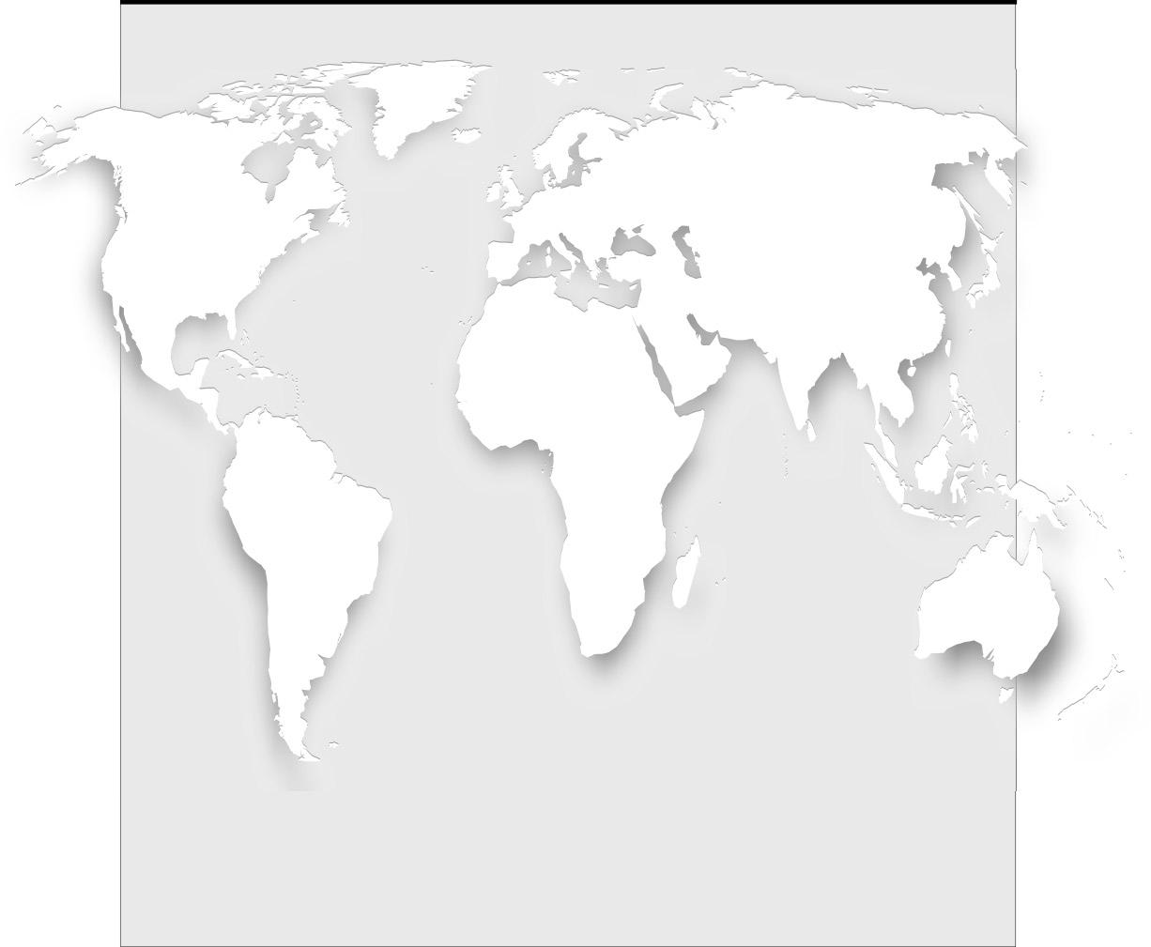

HIV感染者・AIDS患者総数 ．．．．．．．．．．．．．． 4,200万人
2002年における新規HIV感染者数 ．．．．．．．．．．．． 500万人
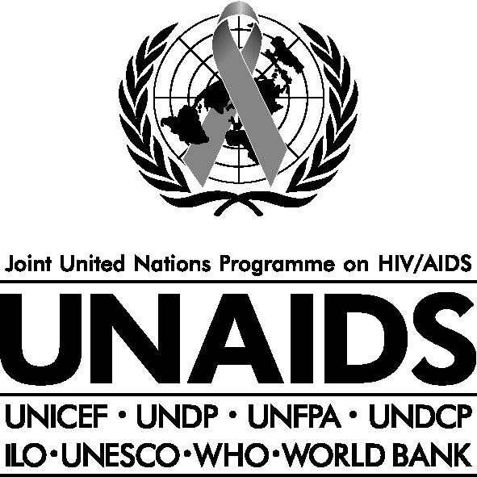
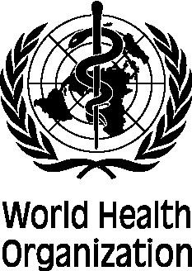
2002年におけるHIV/AIDSによる死亡者数 ．．．．．．．． 310万人
HIV感染者・AIDS患者推計総数
2002年末現在
東ヨーロッパおよび中央アジア
1 200 000

西ヨーロッパ570 000
北アメリカ
980 000

東アジアおよび太平洋沿岸諸国
1 200 000

北アフリカおよび中東
550 000
カリブ海沿岸諸国
440 000

南および南東アジア
6 000 000
サハラ以南
アフリカ
29 400 000
ラテンアメリカ
1 500 000

オーストラリア・
ニュージーランド15 000

合計：4,200万人
2002年における
新規HIV感染者推計数

ラテンアメリカ
150 000

東ヨーロッパおよび中央アジア
250 000

カリブ海沿岸諸国
60 000

北アメリカ
45 000

西ヨーロッパ
30 000

東アジアおよび太平洋沿岸諸国
270 000

北アフリカおよび中東83 000

サハラ以南
アフリカ
3 500 000
南および南東アジア
700 000

オーストラリア・
ニュージーランド
500

合計：500万人
2002年における
HIV/AIDSによる推計死亡者数
ラテンアメリカ
60 000

オーストラリア・
ニュージーランド
<100
カリブ海沿岸諸国
42 000

北アメリカ
15 000

西ヨーロッパ
8 000
東ヨーロッパおよび中央アジア
25 000

東アジアおよび太平洋沿岸諸国
45 000

北アフリカおよび中東
37 000

南および南東アジア
440 000
サハラ以南
アフリカ
2 400 000

合計：310万人

UNAIDS/WHO推計値に関する解説

本文書中に記載されているUNAIDS/WHO推計値は、世界各国のHIV流行拡大に関する最新の入手可能な情報に基づいています。しかしながらこの情報は暫定的なものです。UNAIDS/WHOは、各国の国家エイズプログラムおよび調査研究機関の専門家と協同して、流行拡大に関する新たな知識が入手され次第、より改善された推計値算出方法を用いて、定期的に推計値を改訂・更新しています。このような状況と今後の知識・算出方法等の進歩を鑑みれば現時点での推計値は、過去の推計値、および、今後発表される推計値と単純に比較できるものではありません。
グラフ・表に使用されている推計値・データは、端数を繰り上げた数値を利用しています。しかしながら、率(パーセント)・地域合計を算定する際は、端数を繰り上げない数値で計算しています。したがって、全世界合計値と、各地域合計値の総計との間に若干の食い違いがあります。
UNAIDS/WHOは、各国・協力機関・専門家と今後も情報資料収集のために協働を続けていきます。この協働の目的は、可能な限り最良の推計値を公表することです。この推計値は、各国政府・NGO・その他の団体および個人が、流行拡大の現状を把握する際に、および予防・ケアに関する多大な努力の効果を評価する際に有用なものです。
「AIDS epidemic update」年報は、世界のHIV/AIDS流行拡大の最新の進行状況の報告です。2002年版は地図・地域概要とともに、流行拡大の影響の範囲と人的犠牲の程度に関する最新の評価を提供し、流行拡大の展開状況の新しい様々な傾向を探究しています。さらにHIV/AIDS問題とその他の様々な人道的危機問題の関連性の考察を特徴としています。
These are some of the most painful

UNAIDS - 20 avenue Appia - 1211 Geneva 27 - Switzerland
Telephone: (+41) 22 791 36 66 - Fax: (+41) 22 791 41 87
E-mail: unaids@unaids.org - Internet: http://www.unaids.org

